Windows XP ProfessionalとOffice XPの
効率的な展開と構成
ホワイト ペーパー
山﨑 愛
グローバルナレッジネットワーク株式会社
2002年12月作成

概要
このホワイト ペーパーではWindows XP ProfessionalとOffice XPを大量に導入するための手法を紹介します。Windows XPに関しては、新規インストールとアップグレードとに分けて、無人インストールやSysprep.exe(システム準備ツール)を用いたディスク複製による展開などを中心に紹介していきます。また、Office XPに関しては、インストールや展開後の管理に便利なリソース キットのツールを紹介します。

目次
はじめに 4
1. Windows XP Professionalのインストール計画 5
1.1. インストール前のチェック項目 5
1.2. システム要件の確認 5
1.3. ハードウェアとソフトウェアの互換性の確認 5
1.4. ディスクパーティションの決定 7
1.5. ファイルシステムの決定 7
1.6. ワークグループとドメインの決定 8
1.7. インストールの流れ 8
2. 展開手法について 10
2.1. 新規インストールとアップグレード インストール 10
2.2. 主な展開方法 10
2.3. 応答ファイルについて 11
2.4. UDF (Uniqueness Database File)について 13
3. Windows XP Professionalの新規インストール 15
3.1. 手動インストール 15
3.2. 無人インストール 15
3.3. SYSPREP 18
3.4. 新規インストールのまとめ 29
4. Windows XP Professional のアップグレード インストール 30
4.1. アップグレードのパス 30
4.2. アンインストール 30
4.3. アップグレード時の注意点 31
4.4. アップグレード インストール 32
4.4. アプリケーションの互換性 33
5. Windows XP Professionalのライセンス認証 35
5.1. ライセンス認証 35
5.2. ライセンス認証が必要な場合 35
5.3. ライセンス認証の実行 35
5.4. 再認証 36
6. Windows XP Professionalの展開後の管理 40
6.1. サービス パックの効率的な展開 40
6.2. Windows Update サイト 43
6.3. Windows Update カタログ 43
6.4. 複数の修正プログラムの適用方法 45
6.5. 自動更新機能 47
6.6. Software Update Servicesの概要 49
7. Office XP の導入と管理 51
7.1. Office XPをインストールするタイミング 51
7.2. 管理者用インストール ポイントの作成 51
7.3. カスタム インストール 53
7.4. ライセンス認証 56
7.5. カスタム メンテナンス ウィザード 56
おわりに 59
Appendix. A 60
Appendix. B 65
参考文献 66

はじめに
OSやアプリケーションの導入方法は企業のニーズの変化や日々の技術の進歩にともない多岐に渡ります。膨大な情報のすべてを網羅するような資料を作成することは事実上不可能に近いといえます。結局のところ、基礎的な手法を知った上で展開方法をそれぞれに工夫していくのが最善の方法でしょう。とはいえ、実際には「展開」や「導入」に関する情報はあちこちに散らばっているために、Webサイトや書籍などから収集できても、欲しい情報をすぐには入手できないのが現状です。
当ホワイトペーパーではWindows XP ProfessionalとOffice XPとを前半後半とに分け、その導入方法から展開後の管理方法までの作業の流れをイメージしやすいように構成しています。大量導入に必要な最低限の情報をコンパクトにまとめ、盛り込めなかった部分については参照情報を逐次紹介しています。

1. Windows XP Professionalのインストール計画
この章では、Windows XP Professionalをインストールするための要件を確認します。

1.1. インストール前のチェック項目
Windows XP Professionalをインストールする前に、次の項目をチェックします。
・コンピュータのハードウェアが、システムの最小要件を満たしていることを確認する。
・すべてのハードウェアがHCL(ハードウェア互換性リスト)に記載されていること、またはハードウェアの製造元がWindows XP Professionalと互換性のあるドライバを提供していることを確認する。
・ハードディスクのパーティション構成を決定する。
・適切なファイルシステムを決定する。
・ワークグループ構成で利用するのかドメイン構成で利用するのかを決定する。

1.2. システム要件の確認
Windows XP Professionalに必要なシステムの最小要件と推奨システム レベルの一覧を次の表に示します。
コンポーネント | システムの最小要件 | 推奨システム レベル
CPU(2基まで) | PentiumⅡ 233MHzまたは同等のCPU | PentiumⅡ 300MHzまたは同等のCPU
RAM(最小/最大) | 64MB/4GB | 128MB/4GB
ハードディスクの  空き領域 | 1.5GB(ネットワーク経由でインストールする場合は追加の空き容量が650MB以上必要) | 2GB
ハードディスクのパーティションの最大容量 | 2TB(テラ バイト)
ディスプレイ | VGA互換またはそれ以上のディスプレイ アダプタ、800x600ピクセルの解像度で表示可能なモニタ | SVGA互換のディスプレイ アダプタ
アクセサリ | キーボード、マウス、またはその他のポインティング デバイス

1.3. ハードウェアとソフトウェアの互換性の確認
互換性を確認するには次の3つの方法があります。
・ハードウェア互換性リスト(HCL: Hardware Compatibility List)の確認
・Windows XP 互換性情報Webサイトでの確認
・互換性レポートの生成
それぞれの方法を具体的に紹介していきます。

ハードウェア互換性リスト(HCL: Hardware Compatibility List)の確認
HCLに記載されているハードウェアには、MicrosoftでWindows XPとの互換性テストを済ませてあるデバイス ドライバが提供されています。MicrosoftがサポートするハードウェアはHCLに記載されているものだけですが、HCLに記載されていないハードウェアがある場合は、Windows XPと互換性のあるデバイスドライバが存在するかを製造元に問い合わせてください。
最新のHCLは次のURLからダウンロードできます。
http://www.microsoft.com/japan/hcl/ (HTTP接続の場合)
ftp://ftp.microsoft.com/services/whql/hcl/ (FTP接続の場合)

Windows XP 互換性情報Webサイトでの確認
ハードウェアとソフトウェアの互換性は次のURLで確認できます。ここには、各開発メーカによる動作確認情報やHCLへのリンクなどが記載されています。
http://www.microsoft.com/japan/windowsxp/compatible/

互換性レポートの生成
既存のOSがある場合、Windows XP Professionalをインストールする前に互換性レポートを生成し、互換性のないハードウェアやソフトウェアについての情報を得ることができます。
互換性レポートを生成するにはアップグレード アドバイザを実行します。Windows XPは、システムを不安定にすることがわかっているドライバの一覧(ドライバ保護一覧)をデータベースに保持しています。アップグレード アドバイザを実行すると、このドライバ保護一覧が参照されます。ドライバ保護一覧データベースは、アップグレード アドバイザを実行するときに「はい、更新されたセットアップ ファイルをダウンロードします(推奨)(Y)」を選択すると最新のものに更新されます。

アップグレード アドバイザの実行方法は次の通りです。
- 製品版のCD-ROMをドライブに入れると、Microsoft Windows XPのウィンドウが起動する。(起動しない場合は、Windows XP CD-ROMのsetup.exeを実行する。)
- [システムの互換性を確認する(C)]を選択する。
- [ システムを自動的に確認する(C)]を選択すると、Microsoft Windows アップグレード アドバイザが起動する。
- アップグレード アドバイザの画面で次のいずれかを選択する。
  - インターネットに接続できる場合は「はい、更新されたセットアップ ファイルをダウンロードします(推奨)(Y)」を選択する。
  - インターネットに接続できない場合は「いいえ、このステップをスキップしてWindows のインストールを続行します(O)」を選択する。
- [アップグレード レポート]の画面で[詳細]をクリックし、詳細表示を確認する。

アップグレード アドバイザは、次のコマンドラインから実行することも可能です。
CD-ROMドライブ\i386\winnt32.exe /checkupgradeonly
以上の手順でアップグレード アドバイザを実行し、互換性レポートを生成します。生成されたレポートは任意の場所にテキストファイルとして保存できます。
ここで互換性がないと表示された場合は、該当するデバイス ドライバやアプリケーションのWindows XPへの対応状況を提供元から確認してください。Windows XPへの対応がなされていない場合は、アプリケーションの場合はアンインストールをしておきます。またデバイス ドライバの場合は該当するデバイスを取り外し、デバイス ドライバをアンインストールします。

【重要】BIOSがWindows XP Professionalと互換性のあるバージョンのものかを確認しておくことも重要です。Microsoft社ではBIOSアップグレードに関するテクニカルサポートは行われていないため、ハードウェアの製造元に問い合わせて確認する必要があります。

1.4. ディスクパーティションの決定
Windows XP Professionalをインストールする際に、インストール先のパーティションを決定する必要があります。パーティションの削除や作成は、インストール時に行います。

既存のパーティションがない場合
新しいパーティションを作成します。

既存のパーティションがある場合
既にあるパーティションとは別に新規にパーティションを作成することができます。また既存のパーティションを削除して新規に作成することも可能です。さらに既存のパーティションをそのまま利用することもできます。

1.5. ファイルシステムの決定
インストール先パーティションを決定したら、次は適切なファイルシステムを選択する必要があります。Windows XP ProfessionalではNTFS、FAT32、FATのいずれかを使用できます。このうち推奨されるファイルシステムはNTFSです。FAT32とFATは他のバージョンのOSとのマルチブート構成を想定してサポートされているものです。 FAT32とFATに比べ、NTFSではより高いセキュリティ機能が提供されており、ファイルやフォルダの圧縮などの多くの機能が利用できます。
Windows XP Professionalでフォーマットする場合、ファイルシステムによってフォーマット可能なパーティションサイズが異なります。

NTFS
NTFSがサポートする最大パーティションサイズは2TB(テラ バイト)です。

FATとFAT32
インストール時は、パーティションサイズが2GB以上の場合はFAT32で自動的にフォーマットされます。ただし、Windows XP Professionalを使用してフォーマットする場合は、FAT32がサポートする最大パーティションサイズは32GBまでとなっています。それより大きいサイズのパーティションをフォーマットする必要がある場合はNTFSを使用してください。

【参考】
- マイクロソフトサポート技術情報 : JP307881
  - サポートインストール後に、FAT16 または FAT32 から NTFS に変換する方法 http://support.microsoft.com/default.aspx?scid=kb;ja;JP307881

1.6. ワークグループとドメインの決定
コンピュータの管理単位として、ワークグループとドメインのいずれの構成にするのかを決定します。各構成の特徴は次の通りです。

 | ワークグループ | ドメイン
ディレクトリデータベース | コンピュータごとに格納 | ドメインコントローラ上に格納
リソース管理 | 分散型リソース管理 | 集中管理
ネットワークの規模 | 小規模環境向き(10人以下、10台以下のマシンの環境が目安) | 小規模から大規模環境まで対応できる拡張性を備えている
その他の特徴 | Windows XP Professionalのみで構築できる | Windows NT、Windows 2000、Windows .NET Server 2003のドメインコントローラが最低1台は必要

1.7. インストールの流れ
次に新規インストールを行なう場合のインストール全体の流れを確認します。インストールはテキストモード セットアップ、GUIモード セットアップとネットワーク コンポーネント セットアップの3フェーズに分かれています。

テキストモード セットアップ
- 製品版CD-ROMからコンピュータを起動する。
- 使用許諾契約書を読み、内容に同意する。
- インストールするパーティションを選択または作成する。
- ファイルシステムを選択する。

GUIモード セットアップ
- 必要に応じて地域設定をする。
- 名前と組織名を入力する。
- プロダクトキーを入力する。
- コンピュータ名とローカルのAdministratorパスワードを設定する。
- 日付と時刻の設定を行なう。

ネットワーク コンポーネント セットアップ
- ネットワークの設定を選択する。
- ワークグループ名またはドメイン名を指定する。

2. 展開手法について
この章では、展開のための手法にはどのようなものがあるのかを紹介します。また、一部の展開手法で必要となる応答ファイルやUDFの基本的な構文や利用方法を紹介します。具体的な展開方法については次章以降で扱います。

2.1. 新規インストールとアップグレード インストール
インストールには新規インストール(クリーン インストールともいう)とアップグレード インストールとがあります。それぞれの特徴は次の通りです。
 | 新規インストール | アップグレード インストール
利点 | 既存のソフトウェアやインストール済みのデバイスドライバがないため、互換性の問題によるトラブルはない。 | 既存のアプリケーションとユーザー設定を維持できる。
利点 | ユーザーのデスクトップ環境を標準の設定で統一できる。 | 既存のアプリケーションとユーザー設定を維持できる。
欠点 | アプリケーションやユーザー設定を一から行なう必要がある。 | 既存のソフトウェアやインストール済みのデバイスドライバとの互換性の問題で、トラブルが起こる可能性がある。

【重要】最もトラブルが少ないのは新規インストールです。可能な限り新規インストールすることをお勧めします。

2.2. 主な展開方法
新規インストールとアップグレード インストールとでは展開方法が異なります。
主な展開方法は次の通りです。
- 新規インストール
  - 手動インストール
  - 無人インストール
  - Sysprepを使用したディスク イメージの複製
- アップグレード インストール
  - 手動インストール
  - 無人インストール
各展開方法の詳細については次の「3. Windows XP Professionalの新規インストール」および「4. Windows XP Professional のアップグレード インストール」で取り上げます。

2.3. 応答ファイルについて
応答ファイルは無人インストールやSysprepを利用した展開で利用できます。通常のインストールの場合、ユーザーは様々な項目について入力または選択しながら設定を行ないます。この内容をあらかじめテキストファイルに書き込んでおき応答ファイルとして利用することで、人の手を介することなくインストールすることが可能になります。また、応答ファイルは単体で使用することも、後述するUDFと併用することも可能です。
ここでは応答ファイルの作成方法を紹介します。具体的な利用方法については「3. Windows XP Professionalの新規インストール」および「4. Windows XP Professional のアップグレード インストール」で扱います。

応答ファイルの構文の理解
応答ファイルは、テキストファイルです。セクション、キーと値の3つの要素で構成されています。
◆説明◆
[セクション]
パラメータのカテゴリを定義
“キー”
パラメータの名前を定義
“値”
実際に設定する構成情報を定義

文プルueness Datarofessional [<セクション>]
<キー> = <値>
キーと値は等記号 (=) で分ける
構文
例えば、次のように記述します。
例)
[UserData]
FullName=”Amy Jones”
OrgName=”Northwind Traders”
スペースが含まれる値がある場合は二重引用符(“ ”)で囲む必要がある

各セクションやセクション内のキーに決まった順序はありません。ただし、セクションが数箇所に分割されていたり、セクション内のキーが重複しないよう注意してください。
指定可能な各セクション、キー、値の詳細は『Microsoft Windows Reinstallation Reference (ref.chm) 』を参照してください。ファイルは次の場所にあります。なお、この資料は英語で記述されています。
- Windows XP ProfessionalのCD-ROM\Support\Tools\Deploy.cab\ref.chm

【注意】 Deploy.cab内のファイルは圧縮されているので、デスクトップなどの適当な場所に展開またはコピーして利用してください。

応答ファイルの作成方法
応答ファイルはテキスト ファイルであるため、メモ帳などのテキスト エディタで作成します。また、セットアップ マネージャ(Setupmgr.exe)を利用すれば簡単に作成できます。セットアップ マネージャはWindows XP Professional CD-ROMに付属する応答ファイル作成ツールです。
セットアップ マネージャをインストールするには、Windows XP Professional CD-ROMのSupport\Tools\Deploy.cab\Setupmgr.exeをハードディスク上の任意の場所に展開します。あとはファイルをダブルクリックするだけでツールを起動できます。Windows XPのセットアップマネージャはWindows 2000またはWindows XP上で起動できます。
セットアップ マネージャの詳細は、『Microsoft Windows コーポレート展開ツール ユーザーズガイド(Deploy.chm)』の「インストールの準備」にある「セットアップ マネージャの設定」を参照してください。

応答ファイルの使い方
応答ファイルを利用するには、セットアップコマンドを実行します。セットアップコマンドにはwinnt.exeとwinnt32.exeの2種類があり、いずれもWindows XP Professional CD-ROM\i386に格納されています。
winnt.exeは、プラットフォーム(既存のOS)がMS-DOSの場合に使用し、新規インストールのみが行えます。例えば、ネットワーク起動ディスクを利用したインストールで使います。winnt32.exeはプラットフォームがMS-DOS以外の場合に使用しますが、winnt.exeとは異なりアップグレード インストールを実行することも可能です。
- winnt.exe /u:<応答ファイル>
- winnt32.exe /unattend:<応答ファイル>
各コマンドラインと主なスイッチを次の表に示します。
コマンド | プラットフォーム | 主なスイッチと動作
Winnt | MS-DOS | /s: <ソースパス>
Winnt | MS-DOS | Windows XP Professionalファイルの場所を指定
Winnt | MS-DOS | /t: <ドライブ>
Winnt | MS-DOS | 一時ファイルの格納場所、およびインストール先ドライブの指定。
Winnt | MS-DOS | /u: <応答ファイル>
Winnt | MS-DOS | 応答ファイルを指定(無人インストール時)
Winnt32 | MS-DOS以外  (Windows XP/2000/ NT/ME/98など) | /s: <ソースパス>
Winnt32 | MS-DOS以外  (Windows XP/2000/ NT/ME/98など) | Windows XP Professionalファイルの場所を指定
Winnt32 | MS-DOS以外  (Windows XP/2000/ NT/ME/98など) | /tempdrive: <ドライブ>
Winnt32 | MS-DOS以外  (Windows XP/2000/ NT/ME/98など) | 一時ファイルの格納場所、および新規インストールの場合はインストール先ドライブの指定。
Winnt32 | MS-DOS以外  (Windows XP/2000/ NT/ME/98など) | /unattend: <応答ファイル>
Winnt32 | MS-DOS以外  (Windows XP/2000/ NT/ME/98など) | 応答ファイルを指定(無人インストール時)

2.4. UDF (Uniqueness Database File)について
UDFは無人インストールを行なう場合に、応答ファイルと併用することで必要な応答ファイルの数を最小限にできます。なお、UDFを単体で利用することはできません。
UDFは応答ファイルと同様、テキスト ファイルです。従ってテキスト エディタで作成することができます。ただし、作成したファイルの拡張子はUDFまたはUDBに変更しておく必要があります。また、セットアップ マネージャで応答ファイルを作成する際、コンピュータ名を複数指定するとUDF(unattend.udb)が自動生成されるため、このファイルを利用することも可能です。

UDFの構造の理解
UDFは最初のセクションと第2セクションの2つに分かれています。
最初のセクションでは、任意の一意なIDと置き換えるセクション名を指定します。一意な設定をしたいセクションが複数ある場合には、カンマで区切ります。

[UniqueIDs]
<一意なID> = <置き換えるセクション名>, ・・・
一意なIDは任意の名前をつけられる
最初のセクション
[UniqueIDs]

ID01 = UserData

ID02 = UserData, Identification
最初のセクションの例
コンピュータ名を別にしたい
コンピュータ名と参加ドメインを別にしたい

ID01
<UserData>
ID02
<UserData, Identification>
第2セクション以降では、指定した一意なIDと置き換えるセクション名を新たなセクションとして指定し、キーと値を指定します。
[一意なID:セクション名]
<キー> = <値>
第2セクション
ID01
<UserData>
ID02
<UserData, Idendification>
[UniqueIDs]
ID01 = UserData
ID02 = UserData, Identification

;ここからが第2セクション

[ID01: UserData]
ComputerName=Computer01

[ID02: UserData]
ComputerName=Computer02
[ID02: Identification]
JoinDomain=“EastDomain”
第2セクションの例

セットアップ中のUDFの使用
UDFと応答ファイルを組み合わせてインストールするには、次のコマンドを使用します。
- プラットフォームがMS-DOSの場合
  - winnt.exe /unattend:<応答ファイル> /udf:<id>, <UDFファイル>
- プラットフォームがMS-DOS以外の場合
  - winnt32.exe /unattend:<応答ファイル> /udf:<id>, <UDFファイル>

応答ファイルと組み合わせたときの動作
応答ファイルとUDFを組み合わせた場合にどちらの設定が優先されるかを以下の表に示します。
 | 応答ファイル | UDF | 結果
キー指定の有無  ○…指定有り  ×…指定無し | ○ | × | 応答ファイルが優先
キー指定の有無  ○…指定有り  ×…指定無し | × | ○ | UDFが優先
キー指定の有無  ○…指定有り  ×…指定無し | ○ | ○ | UDFが優先

3. Windows XP Professionalの新規インストール
ここでは新規インストール方法として、手動インストール・無人インストール・Sysprepを利用したインストールの3つを紹介します。

3.1. 手動インストール
手動インストールは最も基本的なインストール方法です。インストール中に必要なすべての情報を対話形式で指定します。手動インストールは大量導入には不向きな方法ですが、効率的な展開を行なう上での必要不可欠な知識として紹介しておきます。
インストール方法は次の2通りがあります。
- CD-ROM起動で直接インストール
- セットアップ起動ディスクからインストール

CD-ROM起動で直接インストール
CD-ROM起動で直接インストールする場合は、コンピュータのBIOSのブートシーケンス(起動順序)でCD-ROM ドライブ を優先する必要があります。例えば、優先順位を一番目がCD-ROMドライブ、二番目にFDドライブそして三番目をHDドライブと設定しておきます。BIOSの設定方法はコンピュータに付属するマニュアルを参照するか、または製造元に問い合わせてください。

セットアップ起動ディスクからインストール
セットアップ起動ディスクからインストールすることも可能です。これは起動可能なCD-ROM(ブータブルCD)がない場合に使用します。セットアップ起動ディスクを使うと、適切なデバイス ドライバを自動的に読み込んでCD-ROMドライブにアクセスし、セットアップを開始します。ただし、Windows XPのパッケージにはセットアップ起動ディスクは同梱されていませんので、次のURLからディスク作成のためのプログラムをダウンロードする必要があります。なお、必要なフロッピーディスクの枚数は6枚です。
URL: http://www.microsoft.com/downloads/release.asp?releaseid=33306

3.2. 無人インストール
無人インストールは、応答ファイルを用いてインストールする方法です。インストール時の入力操作を自動化できるため、大量にコンピュータを導入する場合によく利用されます。
無人インストールを開始するには次の方法があります。
■ネットワーク起動ディスク
■CD-ROM起動

無人インストールは、インストールファイル(Windows XP ProfessionalのCD-ROM または CD-ROM\i386の内容を共有したフォルダ)と応答ファイル、その他必要に応じてUDFを利用して実行できます。ただし、CD-ROM起動によるインストールではUDFは併用できません。
 | CD-ROM起動 | ネットワーク起動ディスク
応答ファイル | ○ | ○
UDF | × | ○

ネットワーク起動ディスク
ネットワーク起動ディスクとはWindows ネットワークに接続するためのMS-DOS起動ディスクのことです。このディスクを使ってシステムを起動し、配布ポイントからWindows XP Professionalをインストールします。配布ポイントは、Windows XP Professional CD-ROMのi386フォルダの内容をコピーしたフォルダを共有したものです。これはセットアップマネージャで作成することもできます。その場合は、「配布共有」のページで「新しい配布共有を作成する」を指定します。

インストールには、次のものが必要です。
- ネットワーク起動ディスク
- 配布ポイント

配布ポイント
ネットワーク
起動ディスク
ネットワーク
起動ディスク
ネットワーク
起動ディスク
応答ファイル
UDF

ネットワーク起動ディスクを使ったインストールの手順は次の通りです。
  - ネットワーク起動ディスクの作成と配布ポイントの作成。
  - 必要に応じて、応答ファイルやUDFを用意。
  - ネットワーク起動ディスクから、インストール先PCを起動。
  - 配布ポイントからインストール。
※例えば「Winnt.exe /u: <応答ファイル> /udf:<id>, <udfファイル>」を実行する。

この方法を利用した場合の利点は次の通りです。
- CD-ROMを大量複製する必要がない。
- 無人インストールなので、通常のインストールに比べるとインストール時間が短い。

この方法を利用した場合の欠点は次の通りです。
- Sysprepを利用したディスクイメージの展開をする場合に比べると、大幅なインストール時間の短縮は望めない。
- ネットワーク起動ディスクの作成をしなければならないが、ネットワークドライバの組み込みなどMS-DOSの十分な知識や熟練した技が必要となる。
- 大量に展開する場合、ネットワーク起動ディスクはユニキャストを用いるため、ネットワークトラフィックの増大を招く恐れがある。

【参考】「TCP/IP起動ディスク作成のための18ステップ」
http://www.microsoft.com/japan/technet/treeview/default.asp?url=/japan/technet/itsolutions/network/deploy/confeat/tcpboot.asp

CD-ROM起動
Windows XP Professional CD-ROM起動と応答ファイルを併用してインストールする方法です。ここで重要なのは応答ファイルです。応答ファイルは通常、任意のファイル名で構いませんが、CD-ROM起動で応答ファイルを使用する場合はファイル名を「Winnt.sif」としてFDに格納します。また、インストール先のマシンはCD-ROM起動が可能なもの(El Torito No Emulation CD Boot仕様準拠)である必要があります。なお、CD-ROM起動でのインストールの場合、UDFは併用できませんので注意してください。
インストールには次のものが必要です。
Windows XP Professional CD-ROM
FD (Winnt.sifを
ルートに格納)
- Windows XP Professional CD-ROM
- FD(応答ファイル:Winnt.sif)

インストール手順は次の通りです。
1. 応答ファイルを作成し、Winnt.sifというファイル名でFDのルートに保存する。このとき応答ファイルには次のエントリを含む[Data]セクションがあることを確認する。
[Data]
UnattendedInstall=Yes
MSDosInitiated=No
AutoPartition=1
(※CD-ROMからの無人インストール用応答ファイルの作成方法は巻末のAppendix.Aを参照してください。)

2. Windows XP Professional CD-ROMから起動し、FD(Winnt.sif)を挿入。

この方法を利用した場合の利点は次の通りです。
- ネットワークトラフィックを消費しない。
- 異なったハードウェア構成でも手軽にインストールできる。
- カスタマイズが容易。

この方法を利用した場合の欠点は次の通りです。
- 導入する台数分のWindows XP Professional CD-ROMとFDが必要。
- Sysprepを利用したディスクイメージの展開をする場合に比べると、大幅なインストール時間の短縮は望めない。

【関連資料】
- マイクロソフトサポート技術情報 : JP216258
  - CD-ROMからのWindows の無人インストールの実行方法
http://support.microsoft.com/default.aspx?scid=kb;ja;JP216258

3.3. SYSPREP
Windows XP に付属するSysprep(システム準備ツール)を使って、複製したディスク イメージを展開します。ディスク イメージを展開するというのは、サードパーティ製のツールを用いて、ハードディスクの内容をそっくりそのまま複数のコンピュータに複製(コピーまたはクローニングともいう)することです。しかし、単にディスクを複製するとコンピュータ名やコンピュータSIDなどのコンピュータごとに一意にすべき情報までがコピーされてしまいます。Sysprepはこのような情報を簡単に削除するツールです。削除された情報はイメージを展開した後で再び設定できるため、OSを大量に導入する場合に大変便利です。
SysprepはWindows 2000でも利用できましたが、Windows XP Professionalでは機能が拡張され使い勝手が向上しています。Windows XPに付属するSysprepはWindows XPやWindows .NET Server 2003上で実行できますが、Windows 2000上での実行はサポートされていないので注意してください。

インストールには次のものが必要です。
- 参照コンピュータ
- サードパーティ製のディスク イメージング ツール (NTFS 5.1 対応のもの)
- 書き込み可能なCDまたはFD

■展開方法
・CD
・FD(ネットワーク経由)

4.ディスクイメージを展開
1.参照コンピュータの準備
2.Sysprepの実行
3.イメージの作成
展開作業は次の通りです。
- 参照コンピュータの準備
- Windows XP Professional のインストールや構成、設定のカスタマイズ
- ディスク イメージの作成準備
- Sysprepのインストールと実行
- ディスク イメージの作成
- サードパーティ製のディスクイメージング ツールを用いたイメージ ファイルの作成
- ディスク イメージの展開
- CDまたはFD(ネットワーク経由)を使用したイメージの展開

1. 参照コンピュータの準備
参照コンピュータとは、ディスク イメージの雛形となるコンピュータのことです。このコンピュータは展開先のコンピュータと次のものが同じでなければいけなせん。

- HAL (Hardware Abstraction Layer)
HALはCPUなどのハードウェアの違いを吸収するためのプログラムの集まりです。標準的なHALは全部で8種類あり、インストール時にいずれか1つが自動的に選択されるようになっています。その他ベンダ独自のHALが提供されている場合もありますが、その場合は手動で指定します。
その他、チップセットが同じであることを確認することも重要です。

【参照】以下のURLの文献には、HALを強制的に変更するための手法が記載されておりSysprepとは直接関係がありませんが、Windows XPでサポートされるHALが列挙されているので参考にしてください。
http://support.microsoft.com/default.aspx?scid=KB;en-us;q299340 (英語)

- ACPI(Advanced Configuration and Power Interface)サポート
ACPIは省電力制御のためのインターフェース規格です。参照コンピュータと展開先のコンピュータは、ACPIサポートのもの同士または非ACPIサポート同士で揃えるようにしてください。Windows XPでは電源管理機能が非常に向上しているため、できればACPIサポートのものをお勧めします。サポートされていない場合はBIOSをアップデートする必要がある場合があります。BIOSのアップデートについては製造元に確認をしてください。
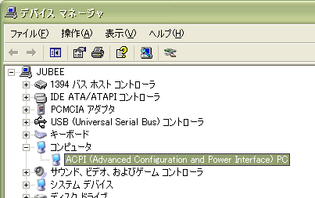
なお、使用しているHALおよびACPIサポートの有無は、デバイス マネージャで確認できます。

- コントローラと大容量記憶装置デバイス
大容量記憶装置デバイスは、展開先のコンピュータのハードディスクの容量が参照コンピュータと同等かそれ以上のサイズでなければいけません。
全く同じ機種のコンピュータを参照コンピュータにするのが最もよい方法です。しかし、既に作成済みのイメージを新しく購入したコンピュータに展開したい場合や、異なる機種にも展開しなくてはいけない場合は、上記の点に注意をしてください。もし合致しないようなら機種ごとにイメージを作成する必要があります。ただし、よく混乱するものにPnP(プラグアンドプレイ)デバイスがあります。PnPデバイスはディスクイメージを展開した後で自動的に検出されるので、標準ドライバが利用可能な場合は参照コンピュータ側で事前にドライバをインストールする必要はありません。
参照コンピュータとして利用するハードウェアが準備できたら、ソフトウェアの準備をします。

新規インストール
Windows XP Professionalの新規インストールを行います。このときドメインには参加させないでください。ドメインに参加させていても、後で実行するSysprep.exeによりドメインの情報が削除されるため意味がありません。ドメインに参加させる場合は、イメージを展開後のセットアップ画面で行なうようにします。また、ローカルのAdministratorのパスワードは空白にし、ユーザーにパスワードを入力させるようにします。

構成、設定のカスタマイズ
インストールが完了したら、構成や設定をカスタマイズします。このときに、ディスク イメージングツールで作成するイメージファイルを格納する場所を考慮しておく必要があります。たとえば、ローカル コンピュータにイメージ ファイルを格納するディスク イメージング ツールの場合は、ハードディスクなどの追加のストレージ デバイスを取り付けたり、既存のディスクでイメージ格納用のパーティション(例えば、D:ドライブなど)を作成するなどしておきます。
■各設定
ローカルのAdministratorとしてログオンし、%systemroot%\Drivers Cache\Driver.cab (%systemroot%は通常はC:\windows)に含まれないPnP デバイスドライバがあればインストールをしておきます。Driver.cabにはPnP対応のドライバがあらかじめ入っており、対応するデバイスを取り付けると自動的にドライバが組み込まれるようになっています。しかし、Driver.cabにドライバが入っていないデバイスを取り付けるとドライバを手動でインストールしなくてはなりません。なお、サービス パックを適用すると最新のドライバ ファイルが追加されます(Service Pack 1ではSP1.cabというドライバファイルが追加)。
その他、必要に応じてデスクトップの表示方法の変更ややプリンタのインストールなども行います。
■アプリケーションのインストール
Office XPなどの必要なアプリケーションをインストールします。ただし、アプリケーションを追加していくと、そのぶん出来上がるイメージ サイズも大きくなることを考慮に入れておいてください。
■ユーザープロファイルのカスタマイズ
ログオンする全ユーザーの既定のプロファイルをカスタマイズするための手順は次の通りです。
1. ローカルのAdministratorとしてログオンし、デスクトップにショートカットを作成したり壁紙を変更するなどして、プロファイルを設定する。
2. 新しいユーザーアカウントを作成し、ローカルのAdministratorsグループのメンバーにする。
3. 2.で作成したアカウントでログオンする。
4. [システムのプロパティ]から作成したプロファイルをDefault Userにコピーする。
a) [スタート] メニューを開き [マイコンピュータ] を右クリックし、プロパティを開く。
b) [詳細設定] タブから [ユーザー プロファイル] の [設定] ボタンをクリックする。
c) ローカルのAdministratorのプロファイルを選択し、[コピー]ボタンをクリックする。
d) コピー先にDefault Userフォルダを選択し、使用を許可するグループとしてEveryoneを選択する。

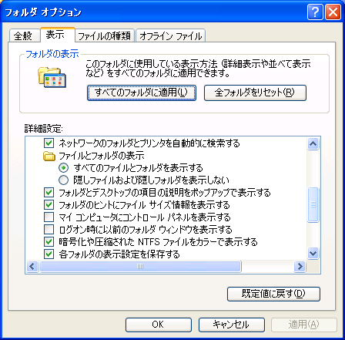
【注意】Default Userフォルダは隠しフォルダなので、表示されるように事前に設定する必要があります。次の図ように[コントロールパネル]の[フォルダ オプション]を開き、右図のように［すべてのファイルとフォルダを表示する］を選択します。

2. ディスク イメージの作成準備
OSのインストールや設定が終わったら、Sysprep.exe(システム準備ツール)を実行しディスク イメージを作成するための準備をします。

Sysprepの概要
Sysprep.exe(システム準備ツール)はWindows XP ProfessionalのCD-ROMに付属するツールです(※CD-ROM\Support\Tools\Deploy.cabに格納されています)。また、最新のDeploy.cab(2002/12月現在)はWebサイトからダウンロード可能です。
■Microsoft コーポレート展開ツール
http://www.microsoft.com/japan/windowsxp/pro/downloads/servicepacks/sp1/deploytools.asp

Sysprepの主な機能は次の通りです。
■コンピュータ固有の一意な情報(ユーザー名、コンピュータ名、プロダクトキーなど)を削除
■各コンピュータに一意のSIDを生成
■Mini-Setupを実行 (※Mini-Setupについては、後ほど詳しく紹介します)
以上のように、Sysprepを実行した後でディスク イメージを作成すると、そのままでは複製されると困るようなコンピュータ固有の情報を削除した状態で展開できるようになります。削除された情報は、システムが起動した後の「Windowsへようこそ」あるいはMini-Setup画面で改めて設定します。

Sysprepを実行する際に最低限必要なファイルは、Sysprep.exeとSetupcl.exeの2つです。これらのファイルを使用して以下の手順でSysprepを実行します。

Sysprepのインストール手順
- 参照コンピュータのシステムドライブ(Windows XPがインストールされているドライブのこと)のルートに「Sysprep」という名前のフォルダを作成する。
例) C:\Sysprep
- CD-ROMからSysprep.exeとSetupcl.exeを1.で作成したSysprepフォルダに展開する。

【注意】作成したSysprepフォルダはシステム起動時に、自動的に削除されます。

Sysprepの実行手順
1. ローカルのAdministratorとしてログオンする。
2. Sysprep.exeを実行(実行後は自働的にシステムがシャットダウンされる)
Sysprep.exeの実行方法は2通りあります。GUI（グラフィカル ユーザー インターフェース）から操作する方法とコマンドラインから実行する方法です。いずれの方法で実行しても構いません。さらに、Sysprepには様々なオプションがあり、動作を制御できるようになっています。
- GUIから実行する場合
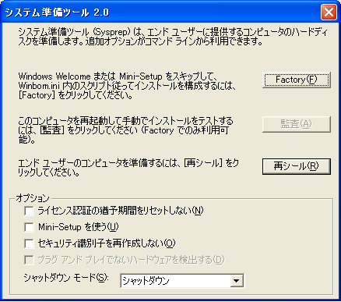
  - Sysprep.exeをダブルクリック
  - 各オプション設定は画面からマウスで操作できる

- コマンドラインから実行する場合
  - %systemdrive%\Sysprep\sysprep.exe -スイッチ
  - 各オプションは「-スイッチ」で決定

Sysprepの主なオプションを次に挙げます。
主なオプション | 動作 | 備考
Mini-Setupを行なう(U) / -mini | 「Windows へようこそ」ではなくMini-Setupを使用する。 | Sysprep.infを使用してMini-Setupを自動化可能。
[再シール(R)] / -reseal | イベント ビューアのログを消去
[再シール(R)] / -reseal | 次回起動時に「Windows へようこそ」またはMini-Setupが起動されるように設定
プラグ アンド プレイでないハードウェアを検出する (D)/ -pnp | Mini-Setup中にデバイスの完全な列挙とインストールを行なう。 | 非PnPデバイスを検出、インストールする場合に指定する。
プラグ アンド プレイでないハードウェアを検出する (D)/ -pnp | -miniオプションを指定していない場合は無効 | 非PnPデバイスを検出、インストールする場合に指定する。

Factoryモードについて
Sysprep実行時にFactoryモードを利用すると、必要なイメージの数を減らすことができます。Factoryモードを実行すると、システム起動時に「Windows へようこそ」またはMini-Setupを表示せずに、ネットワークを利用できる状態で再起動されます。このタイミングでドライバの更新やアプリケーションのインストールなどが可能です。つまり、最低限必要な設定のみを構成しFactoryモードを実行したあとそのままイメージを作成しておくと、そのイメージを汎用的なものとして利用できるようになります。もちろん、通常通りSysprepを実行し[再シール]を指定したものを汎用イメージとして利用することは可能ですが、その場合システム起動時に「Windows へようこそ」またはMini-Setupが表示されるので、一度セットアップを完了しなければなりません。Factoryモードを利用すると、そういった手間を省くことができるので便利です。
[Factoryモードの利用例]
汎用
イメージ
＋
＋
アプリケーションA
デバイス ドライバA
アプリケーションB
デバイス ドライバB
汎用
イメージ
汎用
イメージ
イメージ
A
イメージ
B
再シール!
再シール!
必要最小限の設定で、Factoryモードを実行しイメージを作成する。

Factoryモードは次の手順で実行します。
- SysprepフォルダにSysprep.exe、Setupcl.exeおよびFactory.exeを格納します。
※Factoryモードを利用する場合はFactory.exeファイル (CD-ROM\Support\Tools \Deploy.cab内)が必要です。
- Sysprep.exe –factoryまたは[Factory]ボタンをクリックして、シャットダウンします。
- 汎用的なディスク イメージを作成します。
- イメージ を展開し、必要な設定を追加したら、再びSysprep.exeを実行し[再シール]を行いシャットダウンします。
- ディスク イメージを作成します。

「Windowsへようこそ」とMini-Setup
Sysprep.exeを実行したイメージを展開すると、「Windowsへようこそ」またはMini-Setupが起動し、ユーザー固有の一意な情報を入力することができるようになります。通常のインストールであれば、GUIモードでのセットアップ時間は45～60分程度かかりますが、この場合は4～5分という非常に短い時間でセットアップを完了できます。
既定では「Windowsへようこそ」が起動します。Sysprep.exe実行時に-miniオプションまたは[Mini-Setupを使う]ボックスをオンにした場合にのみ、Mini-Setupが起動するようになります。Mini-Setupをあえて利用するメリットは、ユーザーの入力を容易に自動化できる点にあります。
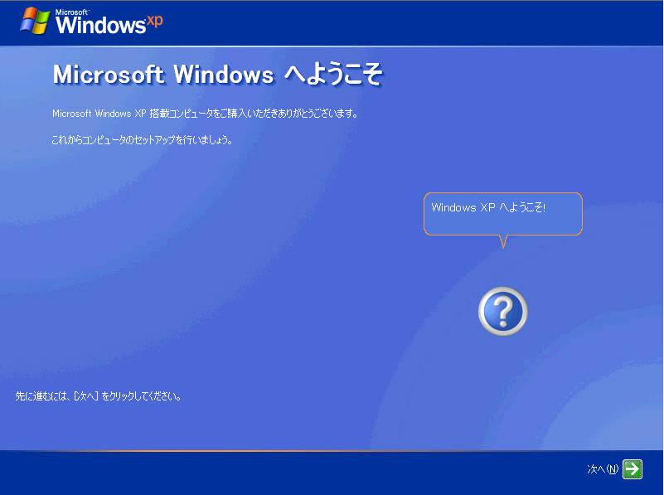
[Windowsへようこそ]画面

Mini-Setupでは次の情報が要求されます。
■ライセンス契約
■地域と言語のオプション
■ソフトウェアの個人用設定
■プロダクトキー
■コンピュータ名とAdministratorのパスワード
■モデムのダイヤル情報(モデム実装時のみ)
■日付と時刻の設定
■ネットワークの設定
■ワークグループまたはドメイン
以上の設定を自動化するには応答ファイルを作成します。この場合ファイル名は固定で、Sysprep.infとする必要があります。Sysprepで使用する応答ファイルの構文は無人インストールの場合と同様で、セットアップ マネージャでも作成できます。もちろん、必要に応じて手動で内容を追加することも可能です。特にTCP/IPのIPアドレスの設定を静的に設定したい場合は手動でファイルに書き込む必要があります。セットアップ マネージャの画面上ではIPアドレスを指定することができないため、生成された応答ファイルをそのまま利用するとDHCPサーバーからIPアドレスを取得する設定になります。
セットアップ マネージャでSysprep.infを作成する場合はセットアップの種類でSysprep セットアップ」を選択します。
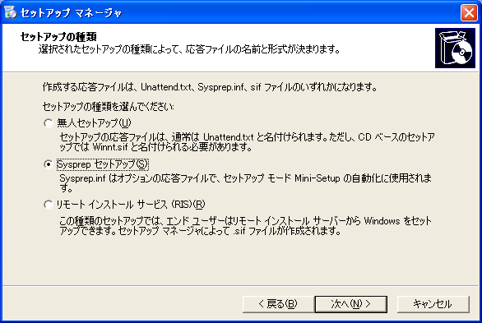

Sysprep.infでサポートされるセクションとキーは、次の通りです。(マイクロソフト サポート技術情報、文書番号Q302577より抜粋)
[Unattended]
ExtendOemPartition
OemPnPDriversPath
OemSkipEula
InstallFilesPath
KeepPageFile
ResetSourcePath
UpdateHAL
UpdateUPHAL
UpdateInstalledDrivers
TapiConfigured

[GuiUnattended]
AdminPassword
Autologon
AutoLogonCount
OEMDuplicatorString
OEMSkipRegional
OEMSkipWelcome
TimeZone
[UserData]
Supports the same set of entries as Unattend.txt.
[LicenseFilePrintData]
Supports the same set of entries as Unattend.txt.
[GuiRunOnce]
Supports the same set of entries as Unattend.txt.
[Display]
Supports the same set of entries as Unattend.txt.
[RegionalSettings]
Supports the same set of entries as Unattend.txt.
[Networking]
Supports the same set of entries as Unattend.txt.
[Identification]
Supports the same set of entries as Unattend.txt.
[TapiLocation]
[Sysprep]
Automatically generates the entries in the [SysprepMassStorage] section.
[SysprepMassStorage]
Allows you to use the same image on computers with different mass-storage devices.
各セクションの詳細は、Windows XP Professional CD-ROM\Support\Tools\Deploy.cab内の『Microsoft Windows Reinstallation Reference (ref.chm)』を参照してください。

Sysprep.infを作成した場合のファイルの保存方法は2通りあります。Sysprepフォルダに格納する方法とフロッピーディスクに格納する方法です。
- Sysprepフォルダに格納

  - 応答ファイルごとディスク イメージを作成する
Sysprep
Sysprep.inf
Sysprep.exe
Setupcl.exe
  - イメージ展開後、自動的に応答ファイルが読み込まれる

- フロッピーディスクに格納
  - 応答ファイルを別にしてディスク イメージを作成する
  - Windows の起動画面が出てきたところで応答ファイルを格納したフロッピーディスクを挿入する

一意にしたい設定については、Sysprepフォルダに格納する場合にはSysprep.inf内の値を空白にしてセットアップ時にそれぞれ指定するようにします。また、フロッピーディスクに格納する場合は、コンピュータごとにSysprep.infを用意しそれぞれのフロッピーディスクに格納しておきます。

3. ディスク イメージの作成
Sysprep.exeを実行すると、既定ではシステムが自動的にシャットダウンされます。その後、ディスク イメージを作成します。サード パーティ製のディスク イメージングツールはNTFS 5.1対応のものを使用してください。
作成手順は次の通りです。
- ディスク イメージングツールベンダが提供する起動ディスクを使用して参照コンピュータを起動する。
- ディスク イメージング ツールを起動して、イメージファイルを作成する。

【注意】CD-Rにイメージファイルを保存する場合は、イメージファイルを作成する時にCDに収まるファイルサイズに分割しておきます。分割方法は各ディスク イメージング ツールの説明書を確認してください。

- インストール先コンピュータにイメージを展開し、構成などを確認する。
- 書き込み可能なCDや任意の共有フォルダにイメージをコピーする。
■ CDベースで展開する場合は、ディスク イメージングツールと共にイメージをコピーし、ブータブルCDを作成しておくと便利です。ブータブルCDの作成は各ライティング ソフトウェアの説明に従ってください。
■ ネットワーク経由でイメージを展開する場合は、ツールによってはマルチキャスト可能な起動FDの作成ツールが付属しているので、展開用のFDを作成しておきます。なお、マルチキャストで展開する場合にはネットワーク上にDHCPサーバーが必要になります。

【参照】代表的なサード パーティ製のディスク イメージングツールには次のものがあります。
■PowerQuest DeployCenter: http://www.powerquest.com/powerdeploy/
■Symantec Ghost: http://www.symantec.com/region/jp/

4. ディスク イメージの展開
最後にイメージを展開します。新規インストールを行なうことになるので、展開先のコンピュータは何もOSが入っていない状態でインストールできます。展開手順は次の通りです。
1. インストール先コンピュータでディスク イメージングツールを起動する。
■CDべースで展開する場合
あらかじめ作成しておいたイメージ入りのブータブルCD、またはディスク イメージング ツール ベンダが提供するMS-DOSベースの起動ディスクからディスク イメージングツールを起動
■ネットワークベースで展開する場合
ネットワーク展開用起動ディスクで起動(必要に応じてDHCPサーバーを起動しておく)
2. ディスク イメージを復元
各ツールの手順に従って、イメージを復元(展開)していきます。ディスク イメージを復元後は次の処理が行われます。
1. PnPデバイスの検出 (3分程度かかる)
2. 「Windowsへようこそ」またはMini-Setupの実行
3. Sysprepフォルダの削除
4. 再起動

3.4. 新規インストールのまとめ
以上紹介した各インストール手法を次の表にまとめます。
 | 手動 | 無人インストール |  | Sysprep
 | 手動 | CD | ネットワーク | Sysprep
新規インストール | ○ | ○ |  | ○
アップグレード | ○ | ○ |  | ×
用意するもの | CD-ROM | CD-ROM,  応答ファイル | 配布ポイント,  応答ファイル,  ネットワーク起動ディスク | ディスク イメージング ツール,  参照コンピュータ,  CDまたはFD
カスタマイズ | 手動で個別に設定 | 応答ファイルを個別に用意 |  | HALが異なるPC等にイージを作成
ネットワーク  トラフィック | 不使用 | 不使用 | 大量に同時インストールするとトラフィック増大 | CD…不使用  FD…大量に同時インストールしてもマルチキャストであればトラフィックは比較的少ない
インストール時間 | 長い | 比較的短い |  | 非常に短い

4. Windows XP Professional のアップグレード インストール
この章ではWindows XP Professionalのアップグレード インストールについて、アップグレード可能なバージョン、アンインストール方法やアップグレード方法などを紹介します。

4.1. アップグレードのパス
以前のバージョンのWindows をアップグレードするためのパスは以下の通りです。
Windows 98, Windows ME, Windows 2000 Professional
Windows 95
Windows NT Workstation 4.0 SP5以降,
Windows 2000 Professional
Windows XP Professional
Windows NT Workstation 3.51

Windows 95やWindows NT Workstation 3.51は直接Windows XP Professionalにアップグレードすることができないため、いったん直接アップグレードをサポートするOSにアップグレードしておいてから、段階的にWindows XP Professionalにアップグレードします。Windows NT Workstation 4.0の場合はService Pack 5以降をインストールしてあれば直接アップグレードできます。

【関連資料】
マイクロソフトサポート技術情報(文書番号: JP303661)
「Windows XP がサポートするアップグレード パス」http://support.microsoft.com/default.aspx?scid=kb;ja;JP292607

4.2. アンインストール
アップグレードする場合は、事前にアップグレード アドバイザ(詳細は「1.3. ハードウェアとソフトウェアの互換性の確認」を参照のこと)により互換性のないハードウェアやソフトウェアが検出されるようにはなっていますが、残念ながらこの機能は互換性を100%保障するものではありません。互換性情報が十分に提供されていないものも多くあります。そこでWindows XP Professionalをアップグレード インストールした後で、ハードウェアやソフトウェアが動作しないような場合はアンインストールし、元のOSに戻すことができます。ただし、アンインストールできるものは次のWindows 9x系のOSからのアップグレードに限られます。
■Microsoft Windows 98
■Microsoft Windows 98 Second Edition
■Microsoft Windows Millennium Edition(ME)
アンインストールを行なうには、アンインストール用の情報が格納されているバックアップファイル(Backup.cabとBoot.cab)が必要です。このため、アップグレード時にはアンインストール用のバックアップファイルを格納するために約300MBの空き領域がなければいけません。空き領域が十分にない場合は、アップグレードの途中でアンインストール用のバックアップファイルを格納できない旨のメッセージが表示されます。また、このバックアップ情報が格納された場合は、アップグレード後30日が経過すると「デスクトップ クリーンアップ ウィザード」によりアンインストール用のバックアップファイルを削除するかどうかをきかれます(タスクスケジューラに自動的にスケジューリングされます)。アップグレード後にハードウェアやソフトウェアの動作に特に不具合がみつからなければ削除して構いませんが、削除後はアンインストールができなくなるので注意してください。
さらに、アンインストールするには次の条件を満たしている必要があります。
■パーティション構成に変更を加えていない
■ファイルシステムがFAT32のままである(NTFSに変換していない)
アンインストールの操作は「コントロールパネル」の「プログラムの追加と削除」を開き、「現在インストールされているプログラム」一覧から「Windows XPのアンインストール」を選択し削除します。Windows XPが起動できない、もしくはWindows XPを起動したままではアンインストールできないというような場合は以下の関連資料を参考にしてアンインストールを行なってください。

【関連資料】
●マイクロソフトサポート技術情報(文書番号: JP418311)
「ハードディスク構成変更後、WinXPアンインストール不可」http://support.microsoft.com/default.aspx?scid=kb;ja;JP418311
●マイクロソフトサポート技術情報(文書番号: JP303661)
「Windows XP をアンインストールして以前のオペレーティング システムに戻す方法」
http://support.microsoft.com/default.aspx?scid=kb;ja;JP303661
●マイクロソフトサポート技術情報(文書番号: JP312569)
「アンインストール プロセスを手動で開始して Windows XP を削除する方法」http://support.microsoft.com/default.aspx?scid=kb;ja;JP312569
●マイクロソフトサポート技術情報(文書番号: JP308233)
「Windows XP のアンインストールをコマンド プロンプトから開始する方法」http://support.microsoft.com/default.aspx?scid=kb;ja;JP308233

4.3. アップグレード時の注意点
アップグレードを行なう前にアップグレード アドバイザを実行し、互換性のないアプリケーションやデバイスドライバがないかどうか確認し、最新のデバイスドライバをインストールするなどしておきます。併せてシステムBIOSの互換性についても、製造元に問い合わせるなどして事前に確認をしておき、必要があればBIOSのアップデートをします。
さらに、アップグレード時には万が一に備えて、データのバックアップを取ることをお勧めします。Windows NT Workstation 4.0やWindows 2000 Professionalからアップグレードを行なう場合は、付属のバックアップツールでバックアップが可能です。Windows 9xからアップグレードを行なう場合のバックアップについては以下のマイクロサポート技術情報を参照してください。
■文書番号:JP418365
「Windows 9xからWindows XPへのアップグレード」 http://support.microsoft.com/default.aspx?scid=kb;ja;JP418365

その他、アップグレードに関するマイクロソフトサポート技術情報の一部を下記に記載しておきます。
■文書番号:JP310064
「[HOW TO] アップグレードする際のトラブルシューティング」http://support.microsoft.com/default.aspx?scid=kb;ja;JP310064
■文書番号:JP418308
「[WinXP]圧縮ドライブがあるとインストール、アップグレード不可」
http://support.microsoft.com/default.aspx?scid=kb;ja;JP418308
■文書番号:JP293765
「Windowsロゴテストの警告により無人インストールがデバイスの検出時に中断」
http://support.microsoft.com/default.aspx?scid=kb;ja;JP293765
■文書番号:JP306059
「Windows XP では NetBEUI プロトコルを使用できない」
http://support.microsoft.com/default.aspx?scid=kb;ja;JP306059
■文書番号:JP255220
「Win95/98からアップグレードまたは上書きインストールすると"NTLDR IsMissing"エラー」
http://support.microsoft.com/default.aspx?scid=kb;ja;JP255220

4.4. アップグレード インストール
手動でアップグレードを行なう場合は、Setup.exeを実行する方法とセットアップコマンドを直接実行する方法があります。
■Setup.exeを実行
Windows XPのCD-ROMを挿入し、自動的に起動する画面から「Windows XPをインストールする」を選択します(起動しない場合は、直接Setup.exeを実行)。続いてインストールの種類で「アップグレード(推奨)」を選択します。
■セットアップコマンドを直接実行
Windows XPのCD-ROMまたは配布ポイントからWinnt32.exeを実行します。

またセットアップコマンドを直接実行する場合は、unattendオプションを指定することで無人インストールを実行することも可能です。
例) winnt32.exe /unattend:<応答ファイル>
オプションの詳細は、Windows XP CD-ROM\Support\Toolsにある『Microsoft Windows コーポレート展開ツール ユーザーズ ガイド(Deploy.chm)』の「便利なコマンド ライン ツール」を参照してください。
また、Windows 98やWindows MEから無人アップグレードを行なう際のローカルアカウントのパスワードの指定方法については、Windows XP リソースキット(上巻)の「第２章 インストールの自動化とカスタマイズ」を参照してください。

4.4. アプリケーションの互換性
アップグレード後に、動作に不具合のあるアプリケーションが出てきた場合に備えてあらかじめ互換性フィックスが提供されています。これは従来のOSの動作環境をエミュレートするものです。互換性フィックスを利用する場合は次の2つの方法を利用します。
■互換モード
■Application Compatibility Toolkit v2.0
利用方法としては、まず互換モードを試します。互換モードを実行すると必要だと思われる互換性フィックスすべてを自動的に適用するので、手軽に使えて便利です。ただし、自動的に適用すると不要なパッチまで適用されてしまうため、逆にうまく動作しない場合もあります。その場合はApplication Compatibility Toolkit v2.0を利用します。このツールは、手動で個々の互換性フィックスを選択できるため、必要な組み合わせを絞り込んでいくことが可能です。その代わり、互換モードに比べると操作が難しくなります。

互換モード
互換モードは次の2つの方法で実行できます。
■プログラム互換性ウィザード
プログラム互換性ウィザードを起動するには、「スタート」メニューから「すべてのプログラム」を開き、「アクセサリ」の「プログラム互換性ウィザード」を選択します。
■互換性シェル拡張
アプリケーション プログラムのショートカットのプロパティを開き、「互換性」タブで設定します。

Application Compatibility Toolkit v2.0
このツールはWindows XP Professional CD-ROMのSupport\Tools\ACT20.exeを実行するとインストールできます。利用するツールは次の2つです。
■QFixApp
任意のアプリケーションに対し、手動でいくつかの互換性フィックスを適用することで、必要な互換性フィックスの組み合わせを探し出すことができます。
■CpmpatAdmin
QFixAppで探し出した互換性フィックスを複数のマシンで使えるようにデータベース化します。

以上紹介したツールの利用方法の詳細については、次のURLを参照してください。
■Windows XP でレガシー アプリケーションを実行する方法
http://www.microsoft.com/japan/windowsxp/pro/techinfo/administration/legacyapps/default.asp
■QFixApp と CompatAdmin を使ったアプリケーション互換性問題の解決
http://www.microsoft.com/japan/windowsxp/pro/techinfo/administration/QFixApp/identifying.asp

5. Windows XP Professionalのライセンス認証

5.1. ライセンス認証
ライセンス認証はプロダクト アクティベーションとも呼ばれ、不正コピーにより複数のコンピュータに同じソフトウェアをインストールされることを防ぐために導入されたものです。
ライセンス認証をする際に送信されるデータには、個人を特定するような情報は含まれません。実際にはライセンスキーと一部のハードウェア情報から生成されたハッシュ値というものが送信されます。このハッシュ値は不可逆性のものですから、送られてきた情報から元の情報を特定することはできません。
ただし、ライセンス認証を行なうための画面にはユーザー登録の画面が含まれています。そこで「ユーザー登録を行なう」を選べば、ユーザーの個人情報が送られるようになります。しばしば混同されますが、「ライセンス認証の実行」と「ユーザー登録」は別のものです。ユーザー登録をしなくてもライセンス認証はできます。もちろん、ユーザー登録を行なっておけば色々なサポートを受けることができるようになりますので、必要があればライセンス認証とともにユーザー登録も行なってください。

5.2. ライセンス認証が必要な場合
Windows XP Professionalには大きく分けて、パッケージ版、OEM版(プレインストール版のものなど)とボリューム ライセンス版の3種類があります。このうち、ライセンス認証の機能はパッケージ版やOEM版のものに搭載されています。OEM版の場合は、ユーザーがライセンス認証を行なう必要があるものと、PCメーカ側でライセンス認証を済ませてあるものがあるので注意をしてください。
一方、ボリューム ライセンス版にはライセンス認証の機能は搭載されていないので、ライセンス認証を行なう必要はありません。ボリューム ライセンス版は大量購入を前提としてライセンス料がディスカウントされるようになっているもので、5台以上から購入できます。大量にインストールを行なう場合は、ボリューム ライセンス版が最適です。
- ライセンス認証が必要なもの
  - パッケージ版
  - OEM版
- ライセンス認証が不要なもの
  - ボリューム ライセンス版(5台以上から購入可能)

5.3. ライセンス認証の実行
ライセンス認証が必要な場合は、インストール後システムを始めて起動したときにライセンス認証タイマーのカウントダウンが開始されるようになっており、30日以内にライセンス認証を実行する必要があります。もし30日以内に実行しない場合は、コンピュータにログオンできなくなります。ただし、30日が経過後はログオンはできなくても、ライセンス認証を行なうことはできるので、そのまま手続きが完了すれば再びログオンすることが可能です。
ライセンス認証は、インターネットか電話によって実行します。インターネットに接続する環境があれば、インターネット経由での認証が最も効率的です。ただし、注意したいのは、30日経過後にインターネット経由でライセンス認証を実行する場合です。前述した通り30日経過後はログオンができなくなるため、IPアドレスやサブネットマスクなどの設定もできなくなります。唯一変更できるのはプロキシサーバーのアドレスだけです。IPアドレスなどの設定が違っていることによりインターネットに接続できない場合は、電話でライセンス認証の手続きを済ませてください。
詳細な手順については以下の資料を参照してください。
- Microsoftサポート技術情報(文書番号: JP307890)
  - 「Windows XPのライセンス認証を行なう方法」http://support.microsoft.com/default.aspx?scid=kb;ja;JP307890

ライセンス認証の自動化
ライセンス認証は無人インストールの要領で、自動化することができます。具体的には応答ファイルの中に次のキーと値を指定します。
[Unattended]
AutoActivate=yes
[UserData]
ProductID=各プロダクトキー

プロキシサーバーを経由する方法などの詳細については以下の資料を参照してください。
- Microsoft サポート技術情報 (文書番号JP291997)
  - 「Unattend.txtを使用してWindows XPのライセンス認証を行なう方法」
http://support.microsoft.com/default.aspx?scid=kb;ja;JP291997
- Windows XP リソースキット 上巻
  - 第２章 インストールの自動化 とカスタマイズ

ライセンス認証のタイマーリセット
Sysprep.exeを実行する場合は認証タイマーがリセットされるので、常に最大猶予期限30日の状態でイメージを展開できます。猶予期限までのカウントダウンタイマーは展開後に最初にシステムが起動した時点から開始されます。ただし、Sysprep.exeが実行できるのは最大で3回までという制約があるので注意してください。なお、この機能は評価版やMSDN版にはありません。
またライセンス認証が済んだ状態で展開するためにライセンス認証をリセットしたくない場合は、Sysprepを実行する時に[ライセンス認証の猶予期間をリセットしない]または “-activated”を指定します。ただし、セットアップ時にライセンス認証を行なったときと違うプロダクトキーを入力すると再び認証が必要になるので注意をしてください。

5.4. 再認証
一度ライセンス認証が行われれば通常は再度認証を行なう必要はありませんが、次のような場合は再認証を行なう必要があります。
■再インストールする場合
■ハードウェア構成が大幅に変更された場合
※SLP(System Locked Pre-installation)対応のOEM版ではBIOS情報さえ合致すればライセンス認証が不要になっている場合もあります。

【SLP対応のOEM版とは】
OEMメーカ独自のバージョンのものです。システムBIOSの情報をみて同一のハードウェアかどうかを判断し、添付されたWindows XP Professionalは別のハードウェアにはインストールできないように制限を設けてあります。

ライセンス認証に送信される情報は「インストールID」と呼ばれます。インストールIDはプロダクトキーから生成されるプロダクトIDと、一部のハードウェア情報から生成されるハードウェアハッシュから構成されています。この情報がマイクロソフト ライセンス認証センターに送信されると、インストールIDにハードウェアハッシュが結びつけられるかたちでデータベース化され120日間保存されます。
マイクロソフト
ライセンス認証センター
[インストールID]

■プロダクトID &
ハードウェアハッシュ

インターネット
データベース
プロダクトID
& ハードウェアハッシュ (120日間保存)
図. ライセンス認証
送信されるハードウェアハッシュは、次の10種類のコンポーネントから取得される情報を元にして生成されます。
コンポーネント(10種類)
1 | Display Adapter | 6 | Processor Type
2 | SCSI Adapter | 7 | Processor Serial Number
3 | IDE Adapter | 8 | Hard Drive Device
4 | Network Adapter MAC Address | 9 | Hard Drive Volume Serial Number
5 | RAM Amount Range | 10 | CD-ROM/CD-RW/DVD-ROM

以上のコンポーネントに変更が加えられる場合に再認証する必要が出てくるわけですが、例えば、ノートPCなどではハードウェアの付け外しが頻繁に行われる可能性が高いため、いちいち再度ライセンス認証を実行しなければならなくなり非効率的です。そこで変更には許容範囲が設けられています。

以下に許容範囲を示します。
ドッキング可能な場合(ノートPCなど)
NICがあり、NICを変更していない | 8種類まで変更可能
NICがないか、NICを変更した | 6種類まで変更可能
ドッキング不可能な場合(デスクトップPCなど)
NICがあり、NICを変更していない | 5種類まで変更可能
NICがないか、NICを変更した | 3種類まで変更可能

ハードウェアの変更はユーザーがログオンするタイミングで確認され、許容範囲を超えた変更が加えられた場合は、再認証を要求されます。ちなみに、Service Pack 1が適用されている場合は、再認証を実行するまで最大で3日間の猶予期間が設けられています。
再認証を行なう場合は、最初に承認されてからデータベースの保存期間である120日が経過しているかどうかで方法が変わってきます。
- 120日経過している場合
  - インターネット
  - 電話
- 120日経過していない場合
  - 電話
120日が経過していない場合は、インターネット経由で認証を行なうとエラーが返され承認されません。これは、不正コピーを検出するためのロジックが働くためです。たとえ不正コピーをしたわけではなくてもハードウェア構成が許容範囲をこえて変更されていると、インターネット経由では承認されないことになります。この場合は電話により口頭で連絡をすることで承認されるようになります。インターネットを経由した場合の再認証のプロセスを図に示します。

データベース
再認証により、インターネット経由でインストールIDを送信
既にデータベースに登録されているか
大幅な変更がされているか
エラーを返す
承認
(初めてのライセンス認証などが該当)
承認
(再インストール時の再認証などが該当)
NO
NO
YES
YES

6. Windows XP Professionalの展開後の管理
ここではWindows XP Professionalの展開後の管理として、サービスパックの効率的な適用、Windows Updateサイトの利用方法、自動更新の機能やSoftware Update Servicesの概要について紹介します。

6.1. サービス パックの効率的な展開
サービス パックとは更新プログラムを集めたものであり、既知の不具合の修正や機能の拡張を行います。

サービス パックの入手方法
サービス パックの入手方法には次のようなものがあります。
■マイクロソフトのWebサイトからダウンロード
■Windows Updateサイトからのダウンロード
■雑誌などに付属する無償のCD-ROM
■Web/FAXでCD-ROMを注文可能:1050円
■サービス パック統合パッケージの購入
※2002年11月より販売されているパッケージ製品は、サービス パックが統合されたものになっています。

サービス パックの展開方法
サービス パックの展開方法は、既存のOSがある場合とない場合とでそれぞれ手法が異なります。
- 既存のOSがある場合
  - 共有フォルダから直接インストール
これはサービス パックのファイルをサーバー上に共有しておき、ユーザーは直接ファイルを実行します。この場合は、ローカルコンピュータのディスク上にServicePackFilesフォルダが作成され、そこに一旦ソース ファイルが展開されてからインストールが始まります。
Xpsp1_ja_x86.exe
ローカルにServicePackFilesフォルダを作成しインストール

  - 共有配布フォルダからインストール
共有配布フォルダを事前に作成しておいてインストールすることもできます。上記の「共有フォルダから直接インストール」場合と違うのは、先にサーバー上でソース ファイルを展開するので、ローカルコンピュータのディスク領域が節約される点です。
Update.exe
Update
ローカルにServicePackFilesフォルダを作成しない!!

《共有配布フォルダにファイルを展開する方法》
■次のコマンドラインを実行■
Xpsp1_ja_x86.exe /X:<共有配布フォルダ> /U
  - グループポリシーを利用してインストール
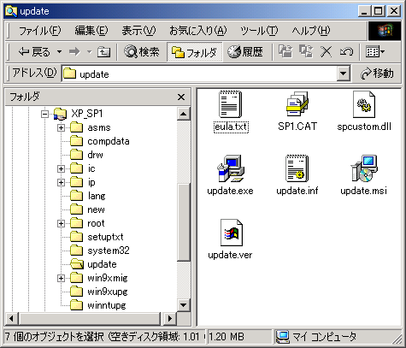
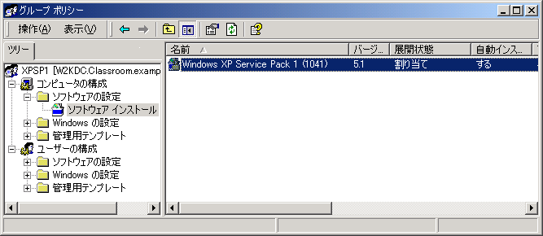
Active Directoryドメインがある場合はグループ ポリシーを利用してサービス パックを適用できます。この場合も、共有配布フォルダを事前に作成しておきます。あとは、通常アプリケーションを配布するのと同様の手順でグループポリシーオブジェクトを作成します。このとき、必ずコンピュータに割り当てるようにしてください。ユーザーベースの使用はサポートされません。

【参照】Active DirectoryについてはWindows 2000リソースキット2巻および3巻を参照してください。

- 既存のOSがない場合
  - サービス パック適用済みイメージからインストール
サービス パック適用済みイメージを作成しておくと、ネットワーク経由の無人インストールなどで利用できます。

サービス パック適用済みイメージの作成手順は次の通りです。
- ハードディスク上の任意の場所にWindows XP Professional CD-ROMのi386フォルダをコピーする。
- 一時的に利用するためのフォルダを任意に作成し、次のコマンドラインを実行してサービスパックを展開する。
(Service Pack 1の場合) Xpsp1_ja_x86.exe /x:<一時フォルダ> /U
- 次のコマンドラインを実行し、サービスパックをオリジナルのi386フォルダに適用する。
<一時フォルダ>\update\Update.exe /S:<i386フォルダ>
一時
フォルダ

①Xpsp1_ja_x86 /x:<一時フォルダ> /U
を実行しファイルを展開
⇒Update.exeファイルを抽出
②<一時フォルダ>\Update\Update.exe /S:<i386フォルダ>
を実行し、SP1を適用
i386
フォルダ
  - サービス パックをインストールした状態でディスク イメージを作成し展開
Windows XP Professionalをインストール後、サービスパックを適用しSysprepを実行し、ディスク イメージを展開します。Sysprepの詳細についてはこの資料の「3.3. SYSPREP」を参照してください。

【参照】
■Windows XP Service Pack 1
http://www.microsoft.com/japan/windowsxp/pro/downloads/servicepacks/sp1/
■Windows XP Service Pack 1 インストールと導入ガイド
http://www.microsoft.com/japan/windowsxp/pro/downloads/servicepacks/sp1/spdeploy.asp

6.2. Windows Update サイト
Windows UpdateサイトからはWindows更新や最新のハードウェア ドライバを入手できます。[スタート]メニューを開き、[すべてのプログラム]から[Windows Update]をクリックするとアクセスできます。

Windows 更新にはどのようなものが含まれるのか、カテゴリ毎に主な項目を挙げます。
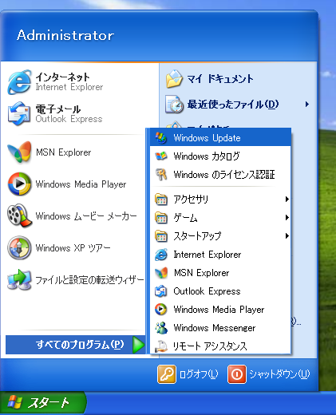
- 重要な更新
  - セキュリティ修正およびその他の重要な更新
- 推奨ダウンロード
  - 最新のサービス パック、Internet Explorerサービス パックおよびその他の重要な更新
- インターネットの更新およびマルチメディアの更新
  - 最新のInternet Explorerリリース、Windows Media^{(TM)}Playerへの更新
※その他の詳細はWindows Update サイトで確認してください。

Windows Update サイトから最新の更新を入手するには、「更新をスキャンする」を実行します。アクセスしているコンピュータがスキャンされ、そのコンピュータに必要な更新だけをインストールできます。
ただし、ユーザーの判断の下に更新プログラムのインストールを行なっていると、思わぬトラブルを招くことがあります。もともと更新プログラムは緊急に配布されるものであり、他との互換性が十分にテストされているわけではありません。ですから、できるだけ社内のシステム管理者が更新プログラムの選別を行なった上で適用していく必要があります。こうした場合は、「更新をスキャンする」という方法ではなく、次に紹介するWindows UpdateカタログまたはSoftware Update Servicesを利用します。

6.3. Windows Update カタログ
Windows Updateカタログを利用すると、各更新プログラムをダウンロードしローカルに保存することができます。ユーザーがインターネットにアクセスするトラフィックを削減し、システム管理者が選択した更新プログラムだけを適用させることが可能になります。ただし、更新プログラムダウンロードやクライアントマシンに適用する作業は、基本的にはすべて手動になります。

図. Windows Update カタログの利用
Windows Updateサイト
インターネット
ダウンロード
手動
管理者がファイルを選択する
Windows Update カタログを利用するためには、事前の設定が必要です。[スタート]メニューの[すべてのプログラム]にある「Windows カタログ」とは別のものですので注意してください。
Windows Updateカタログの表示手順は次の通りです。
- Windows Update サイトを開き左ペインで[Windows Updateのカスタマイズ]を選択する。
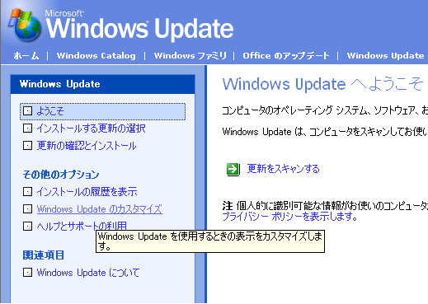
- 右ペインで[Windows Update カタログへのリンクを関連項目の下に表示する]にチェックを入れ[設定を保存]をクリックする。
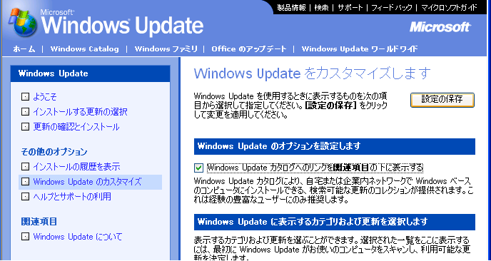

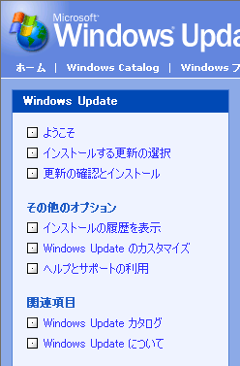
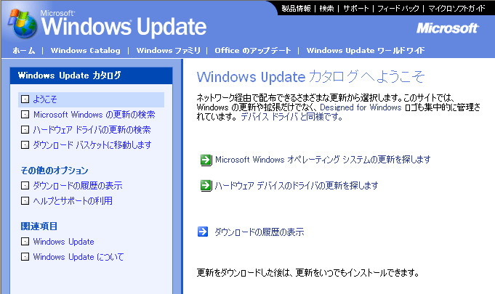
- [Windows Updateカタログ]が表示されようになる。

6.4. 複数の修正プログラムの適用方法
修正プログラムはそのまま実行してしまうと、その都度再起動が必要となるため複数のファイルをインストールする場合は特に非効率的です。そこで、ダウンロードした複数の修正プログラムを効率よく適用するには、コマンドライン オプションを利用し、バッチファイルなどのスクリプトを作成しておくと非常に便利です。
コマンドライン オプションには以下のものがあります。
オプション | 動作
/F | シャットダウン時に、他のアプリケーションを強制終了。
/N | 修正プログラムの削除に使用するバックアップ ファイルを作成しない。
/Z | インストール完了後、コンピュータを再起動しない。
/Q | Quietモードを使用。ユーザーによる操作が必要なく、どのようなプロンプトも表示されない。
/U | 無人セットアップ モードを使用。エラー プロンプトのみ表示。
/L | インストールした修正プログラムの一覧を表示。

複数の修正プログラムを一括して適用する場合、上記のオプションのうち主に「/Z」と「/Q」を使用します。例えば次のように、スクリプトを記述します。
;for example,

C:\Hotfixes\q123456_x86.exe /q /z
C:\Hotfixes\q123456_x86.exe /q /z
C:\Hotfixes\q123456_x86.exe /q /z
C:\Hotfixes\q123456_x86.exe /q

【参考】修正プログラムのファイル名は「Qxxxxxx_x86.exe」というように名前が付けられています。この「Qxxxxxx」はマイクロソフト サポート技術情報の文書番号になっており、該当するドキュメント(英語)をみればどのような不具合を修正するものかすぐにわかるようになっています。
ただし、2002年11月7日より番号が段階的に変更されています。詳細は次のURLを参照してください。http://support.microsoft.com/?scid=fh;ja;kbnumb

Qchain.exeについて
Qchain.exeは、確実に最新のバージョンの修正ファイルを適用するためのプログラムです。複数の修正プログラムを一括して適用する場合、問題が生じることがあります。インストールするプログラムは再起動後に有効になりますが、同じ名前でかつバージョンが異なるファイルを適用する場合は、最後にインストールしたものが有効になります。そのため、間違って古いバージョンのものを最後にインストールしてしまうと不具合が生じる可能性があります。
最新のバージョンのファイルを確実に適用するためには、ファイルの更新日を確認し、適切な順番でインストールする必要があります。こういった手間を最小限に抑えて確実に最新のものをインストールできるようにするのがQchain.exeです。なお、Windows XP Service Pack 1とService Pack 1以降の修正プログラムには、事前にQchain.exeの機能が組み込まれています。
Qchain.exeを実行する場合は次のようスクリプトに記述しておくと便利です。
;for example,
@echo off
setlocal
set PATHTOFIXES=修正プログラムへのパス

%PATHTOFIXES%123456_x86.exe /q /z
%PATHTOFIXES%234567_x86.exe /q /z
%PATHTOFIXES%123456_x86.exe /q /z
%PATHTOFIXES%Qchain.exe

■Qchain.exeはMicrosoftのダウンロード センターからダウンロードできます。
→ http://www.microsoft.com/downloads/release.asp?ReleaseID=29821

Qchain.exeを利用する場合は、次のマイクロソフト サポート技術情報を参照することをお勧めします。
■文書番号:JP296861
「QChain.exe を使用して複数の修正プログラムを同時にインストールし、再起動を 1 回で済ませる方法」 http://support.microsoft.com/default.aspx?scid=kb;ja;JP296861

コンポーネントの再インストール
修正プログラムは既にインストールされているコンポーネントに適用されるため、コンポーネントを再インストールしたり追加したりする場合は注意が必要です。一度アンインストールしたコンポーネントを再インストールする時は必ず修正プログラムを再度適用してください。また、既にインストールされている修正プログラムがある場合でも、そのプログラムを必要とするコンポーネントを追加したら再度修正プログラムを適用します。
ただし、サービス パックの場合は異なります。サービス パックは一度適用すれば、コンポーネントを再インストールしたり追加したりした場合でも、再適用する必要はありません。
コンポーネントを
再インストール
修正
プログラム
Service
Pack
修正プログラム
再度修正プログラムを適用する必要がある
サービス パック
再度サービス パックを適用する必要はない

6.5. 自動更新機能
Windows XPには自動更新機能が備わっています。Windowsは自らWindows Updateサイトへアクセスし、そのコンピュータに必要な「重要な更新」をダウンロードしインストールする処理を自動的に行えます。ファイルのダウンロードはバックグラウンドで行われ、BIT(Background Intelligent Transfer Service)テクノロジによって、空いている使用されていない帯域幅を利用するので他のネットワーク処理を妨げることはありません。
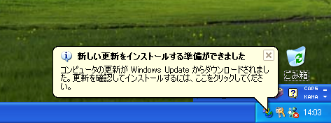
ダウンロードが完了すると、タスクバーの通知領域にアイコンが表示されます。これをクリックすると簡単にインストールが行えます。また、「インストールする準備ができました」という表示画面で「詳細」ボタンを開くとインストールする更新プログラムを一覧することができます。ここでチェックボックスをオフにすると、インストールを拒否できます。拒否した場合は、ダウンロードしたファイルは削除されます。もし、後からこの拒否した更新が必要となった場合は、[システム]のプロパティで[自動更新]タブを開くと[拒否された更新]ボタンが表示されるので、これをクリックすれば再びダウンロードできます。

自動更新機能は、[システム]のプロパティの[自動更新]タブで設定します。設定にはローカルの管理者権限が必要となるので注意してください。自動更新機能を利用せずに、手動で更新プログラムをダウンロードしたい場合はこの機能を無効化することも可能です。無効化するには、Service Pack 1が適用済みまたはSoftware Update Services Clientモジュールがインストールされている場合は [コンピュータを常に最新の状態に保つ]のチェックボックスをオフにします。
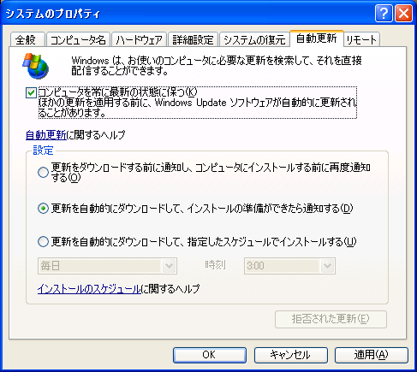
[画面はService Pack 1が適用済みのもの]
自動更新を有効にした場合、次の設定が可能です。
- 更新をダウンロードする前に通知し、コンピュータにインストールする前に再度通知する。
  - 定期的にWindows Updateサイトでそのコンピュータに必要な重要な更新を見つけると、ダウンロード前にメッセージが通知領域に表示されます。
- 更新を自動的にダウンロードして、指定したスケジュールでインストールする。
  - 定期的にWindows Update サイトを調べ、そのコンピュータに必要な重要な更新がある場合はバック グラウンドでダウンロードを自動的に開始します。ダウンロードが終わると、インストールする準備ができたことを示すメッセージが表示されます。
- 更新を自動的にダウンロードして、指定したスケジュールでインストールする。
  - 定期的にWindows Update サイトを調べ、そのコンピュータに必要な重要な更新がある場合はバック グラウンドでダウンロードを自動的に開始します。ダウンロードが終わるとメッセージが表示されるので、このままインストールを実行することもできますが、実行しない場合は指定した時間にインストールが行われます。

【注意】
Service Pack 1またはSUSクライアントモジュールが未適用の場合は、次のサポート技術情報を参照してください。
- 文書番号:JP306525
- タイトル: 「自動更新の設定」http://support.microsoft.com/default.aspx?scid=kb;ja;JP306525

自動更新機能により重要な更新をインストールするときは、ログオンしているユーザーの権限に注意してください。インストールがスケジューリングされている場合は誰がログオンしていてもインストールが行われますが、スケジューリングされていない場合はローカルのAdministratorsグループのメンバーとしてログオンをしていないとインストールができません。

6.6. Software Update Servicesの概要
ここではSoftware Update Servicesの概要を紹介します。
Software Update Services(以下、SUS)を導入すると、システム管理者が選択した更新プログラムを効率よく展開することができます。SUSサーバーを社内に構築すると、Windows Updateサイトと自動的に同期をとることができるようになるため、あたかも社内のイントラネットにWindows Updateサイトが構築できるかのようになります。これによりインターネットサイトへアクセスするネットワーク トラフィックが削減できます。さらに、SUSサーバー上に同期された更新プログラムは、管理者が必要だと判断したものだけをSUSクライアントへ自動的に適用することができます。
Windows Updateサイト
インターネット
SUSサーバ
自動更新
同期
SUSクライアント
SUSクライアント
SUSクライアント
管理者が選択した更新のみクライアントへの適用を許可する

SUSを利用するメリットは次の通りです。
- 社内のクライアントマシンに適用したい更新プログラムをシステム管理者が制御できる。
- インターネットサイトへアクセスするネットワーク トラフィックを削減できる。

通常の自動更新と異なる点は次の通りです。
- ログオンの有無にかかわらず自動的に更新プログラムをダウンロードできる。
- ログオン時のユーザー権限に関わらずインストールができる。

SUSは、ワークグループまたはドメイン構成のいずれの環境でも構築することができます。また主なコンポーネントとしてはSUSクライアントとSUSサーバーがあり、それぞれモジュールが提供されています。SUSクライアントとして構成できるのは、Windows 2000 ファミリー(SP2以降適用のもの)またはWindows XPのみです。SUSサーバーの要件は次のようになります。
- Windows 2000 Server ファミリーを使用
  - Service Pack 2以降が適用済みであること
  - IE5.5以降が必要
  - IIS 5.0(インターネット インフォメーション サービス スナップイン、WWWサーバーが必要)
  - NTFSでフォーマットされたディスク領域が必要
  - ドメイン コントローラをSUSサーバーにすることはできない

実際にSUSで配布できるのは、重要な修正プログラム、重要なセキュリティ修正プログラムとセキュリティ ロールアップ の3つです。Windows XPのService Packや最新のハードウェアドライバは、SUSでは配布できません。これらのファイルは従来のように、手動でWindows Update サイトにアクセスしダウンロードしてくる必要があります。
Windows UpdateカタログとSUSを比較したものを次の表に示します。
 | Windows Update カタログ | SUS
共通点 | 複数のクライアントマシンがWindows Updateサイトにインターネットアクセスするトラフィックを削減
相違点 | 必要な更新プログラムを手動で定期的にサーバーにダウンロード | 必要な更新プログラムを自動的にサーバーにダウンロード
相違点 | 各コンピュータに手動でインストール | SUSクライアントマシンは自動的に更新プログラムをダウンロード
相違点 | サーバー側で、Windows Updateカタログが表示されるよう設定をする必要がある | サーバー側、クライアント側の両方でSUSのモジュールをインストールし構成する必要がある
相違点 | 管理者権限でログオンしていないと更新プログラムをインストールできない | 管理者権限でログオンしていなくても更新プログラムをインストール可能
ダウンロード可能なモジュール | 重要な修正プログラム,  重要なセキュリティ修正プログラム,  セキュリティロールアップ,  Windows XPのService Pack,  最新のハードウェアドライバ | 重要な修正プログラム,  重要なセキュリティ修正プログラム,  セキュリティロールアップ

【参照】SUSのWebサイト
http://www.microsoft.com/japan/windows2000/windowsupdate/sus/default.asp

7. Office XP の導入と管理
ここでは、Office XPの効率的な導入と管理の方法を紹介します。

7.1. Office XPをインストールするタイミング
Office XPを効率良くインストールするには、事前に管理者用インストール ポイントを作成しておきます。Office XPはOSをインストールした後で、管理者用インストール ポイントから各コンピュータにインストールします。Sysprepを用いてイメージを展開する場合は、イメージファイルを作成する前に管理者インストール ポイントからインストールしておけば、Windows XP ProfessionalとOffice XPを同時に展開できます。

【参考】マイクロソフト サポート技術情報
- 文書番号:JP309120
「[HOW TO]ハードディスク イメージ用にOffice XPをカスタマイズして完全なユーザー システムを構成する方法」http://support.microsoft.com/default.aspx?scid=kb;ja;JP309120

7.2. 管理者用インストール ポイントの作成
管理者用インストール ポイントを作成しておくと、Office XPをインストールする際に必要なプロダクトキーや所属名の指定などを入力する必要がなくなり大変便利です。

管理者用インストール ポイントを作成するためのハードウェア要件は次の通りです。
- 650MB以上の空き領域がある。
- Windows 2000以降、Windows NT 4.0 Service Pack 6a、Windows MEとWindows 98のオペレーティングシステムである。
管理者用インストール ポイントを作成するときの注意点は次の通りです。
- Office XPのEnterprise エディションである。
- 使用するCDがボリューム ライセンス版である。

管理インストール ポイントの作成方法は、次の通りです。
1. 任意の共有フォルダを作成する。
2. 次のコマンド ラインを実行し、共有フォルダにインストール ファイルを展開する。
→Setup.exe /a
① 所属名を指定し、インストール先では展開先の共有フォルダを指定します。さらに、プロダクト キーを入力します。
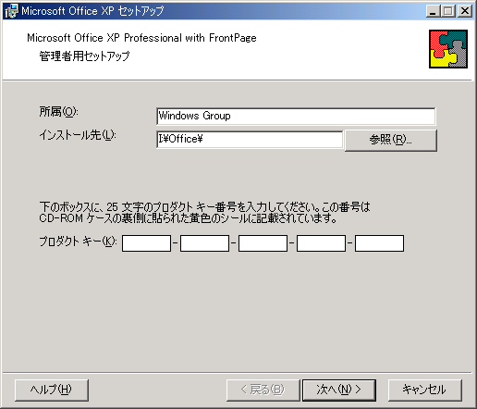
② 使用許諾契約書に同意します。
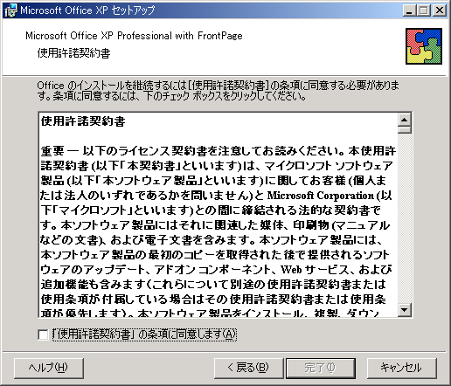
③ ②で[完了]ボタンをクリックするとインストール ファイルの展開が始まります。
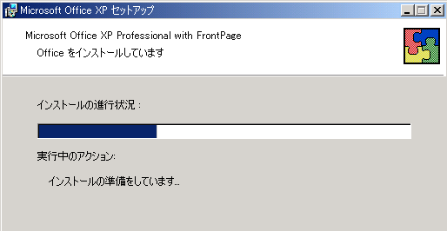

その他、管理者用インストール ポイントの作成についての詳細は、次のURLを参照してください。
http://www.microsoft.com/japan/office/ork/one/depb01.asp
また、Office XPのインストールに関するマイクロソフト サポート技術情報を一部紹介します。
■文書番号: JP436223
「[OFFXP] 管理者用インストール ポイント作成時およびアップデート時の注意点」http://support.microsoft.com/default.aspx?scid=kb;ja;JP436223
■文書番号:JP304953
「[HOW TO] ネットワーク経由で Office XP を導入する」
http://support.microsoft.com/default.aspx?scid=kb;ja;JP304953
■文書番号:JP290576
「[OFFXP] 同一 OS に複数のバージョンの Office をインストールした時の注意点」
http://support.microsoft.com/default.aspx?scid=kb;ja;JP290576
■文書番号:JP301348
「[OFFXP]管理者用インストールをSP-1にアップデートする方法」
http://support.microsoft.com/default.aspx?scid=kb;ja;JP301348
■文書番号:
「[OFFXP] 管理者インストールポイントからカスタム CDを作成する方法」http://support.microsoft.com/default.aspx?scid=kb;ja;JP418883

7.3. カスタム インストール
Office XPをカスタマイズして導入するには、主に次のような方法があります。
- Sysprepによるディスク イメージの展開
  - Office XPをカスタマイズした状態でディスク イメージを作成し、Windows XPと共に展開する。
- リソース キットのツールによる展開
  - Windows XPを展開した後は、リソース キットのツールを利用してカスタマイズしたOffice XPを導入する。
ここではリソース キットのツールを使用した導入方法を紹介します。カスタマイズを行なうには「Office Profile Wizard」と「Custom Installation Wizard」の2つのツールが利用できます。なお、リソース キットのツールは、市販のOffice XPリソース キット(書籍)に付属するCD-ROMまたはWebサイト(http://www.microsoft.com/japan/office/ork/appndx/appa00.asp)からダウンロード できます。

各用途を次の表に示します。
システム管理者のニーズ | 対応ツール
インターフェース、オプション設定をカスタマイズしたい。 | プロファイル ウィザード  (Profile Wizard)
Officeのインストール先を指定したい。  前バージョンのOffice を残したい。  各コンポーネントのインストール状態を変更したい。  セキュリティ設定を変更したい。  Outlookプロファイルを定義したい。  配布ポイントの位置を定義したい。 | カスタム インストール ウィザード(Custom Installation Wizard)

Office XPをカスタマイズするには、まずプロファイル ウィザードを使用しOPSファイルを作成します。OPSファイルには参照コンピュータ上のOfficeの設定内容がキャプチャーされます。
- 参照用のコンピュータを一台用意し、Office XPを通常通りにインストールする。
- リソースキット ツールをインストールする。
- Office XPを立ち上げインターフェースやオプションなどをカスタマイズする。
- [スタート]メニューから[すべてのプログラム]を開き、[Microsoft Office Tools]の[Microsoft Office XP Resource Kit Tools]の[Profile Wizard]を起動し、OPSファイルを作成する。
- 4.で作成したOPSファイルを管理者用インストールポイントに格納する。

続いて、カスタム インストール ウィザードを使用し、Windows インストーラ トランスフォーム(.MSTファイル)を作成します。MSTファイルには、OPSファイルの内容を取り込み、さらに他のインストールをカスタマイズするための情報が保存されます。
- リソースキット ツールがインストールされた任意のコンピュータ上で[スタート]メニューから[すべてのプログラム]を開き、[Microsoft Office Tools\Microsoft Office XP Resource Kit Tools]の[Custom Installation Wizard]を起動し、MSTファイルを作成する。
OPSファイルの取り込み方は次のマイクロソフトサポート技術情報を参照してください。
■文書番号:JP308294
「[HOW TO]Office XPでカスタマイズしたプロファイル設定の組み込まれたOPSファイルを含むカスタム トランスフォーム(MSTファイル)を作成する方法」 http://support.microsoft.com/default.aspx?scid=kb;ja;JP308294
- 1. で作成したMSTファイルを管理者用インストールポイントに格納する。

MSTファイルは複数作成することができるので、カスタマイズのニーズが多岐にわたるような場合に便利です。
Office XPの管理者用
インストールポイント
PROPLUS.msi
*.OPS
*.MST
Profile Wizard
で作成
Custum
Installation
Wizardで作成
OPSファイルの内容を取り込み、インストールをカスタマイズするための情報を保持
参照用コンピュータ上のOffice XPの設定内容をキャプチャーし保存
オリジナルのMSIファイル

カスタマイズされたOffice XPを展開する方法は、2つです。
- Active Directoryドメインがない場合
  - 本来はコマンドラインを各クライアント コンピュータで実行する必要があるが、ショートカットを作成して実行するようにしておくと便利。
- Active Directoryドメインがある場合
  - グループポリシーを使用する。

Active Directoryドメインがない場合には、各クライアント コンピュータで実行するコマンドのショートカットを作成しておくと便利です。このショート カットはリソース キットのSetup INI Customization Wizardを利用すると簡単に作成できます。使用方法は次のマイクロソフト サポート技術文書を参照してください。
■文書番号:JP308279
「[HOW TO] カスタム Setup.ini ファイルを作成して Office XP インストール時のセットアップ オプションをカスタマイズする方法」http://support.microsoft.com/default.aspx?scid=kb;ja;JP308279

【参考】
■カスタム インストールに関する詳細は次のURLを参照してください。
http://www.microsoft.com/japan/office/ork/one/depb02.asp
■リソースキット ツール日本語版のインストール方法については巻末のAppendix.Bを参照してください。

7.4. ライセンス認証
Office XPもWindows XPと同様にパッケージ版とOEM版にはライセンス機能が搭載されています。ボリューム ライセンス版にはライセンス機能は搭載されていないため、ライセンス認証は不要です。また、認証方法もWindows XPの場合と同様でインターネット経由または電話でライセンス認証を行なうことができます。
Windows XPの場合と異なるのは次の2点です。
■ライセンス認証をしない場合は、アプリケーションを50回起動すると、動作制限モード(編集不可)になる。
■最大で2台のマシンまでインストール可能。
Windows XPの場合は、インストールできるのは1台のマシンのみですが、Office XPの場合は、ユーザーが通常はノートパソコンとデスクトップパソコンの2台を所有していることを想定して、1ライセンスで2台までインストールが可能です。ただし、あくまで前提となるのは同一のユーザーが2台のマシンを利用することです。

7.5. カスタム メンテナンス ウィザード
Office XPを展開してしまった後で、再度カスタマイズしたい場合に利用できるのがカスタム メンテナンス ウィザードです。例えば導入時のミスを修正したい、イントールを微調整したい、またはOfficeを段階的に導入したいというような場合に便利です。このツールは、市販のOffice XPリソース キット(書籍)に付属するCD-ROMまたはWebサイト( http://www.microsoft.com/japan/office/ork/appndx/appa05.asp)からダウンロードしてインストール できます。

カスタム メンテナンス ウィザードを使用すると、以下のような設定が可能です。
- 各コンポーネントのインストール状態を変更する
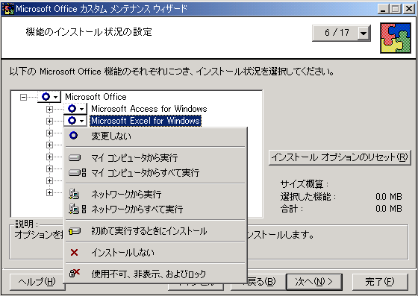
インストール状態を
カスタマイズ

- 配布ポイントを追加または変更する
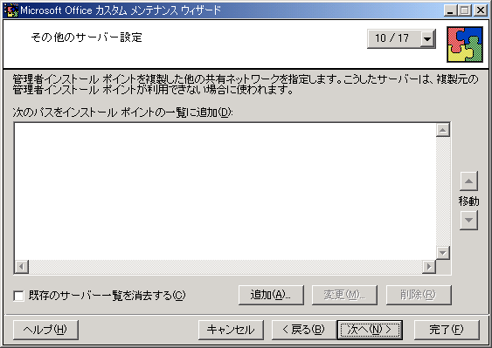
- Outlookの設定を変更する
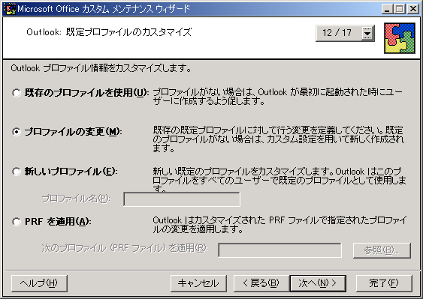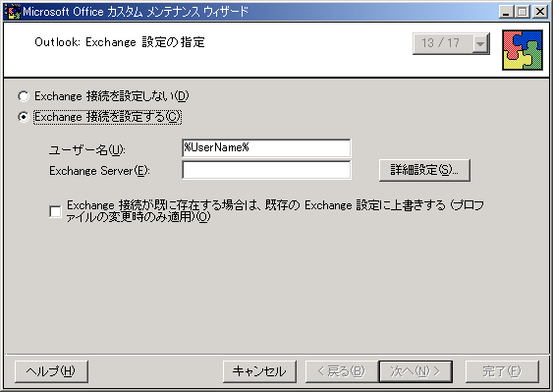

カスタム メンテナンス ウィザードを使用した再展開の手順は次の通りです。
- 管理者用インストールポイントのルートにCMWフォルダを作成する。
- CMWフォルダにmaintwiz.exeをコピーする。
- [スタート]メニューの[すべてのプログラム]の[Microsoft Office Tools]にある[Microsoft Office XP Resource Kit Tools]の中の[Custom Maintenance Wizard]を起動し、CMWファイルを作成する。
※各ページの詳細を参照するには[ヘルプ]ボタンをクリックしてください。
- ショートカットを作成する。
Office XPの管理者用
インストールポイント
Maintwiz.exe
＊.CMW
ショートカット
CMWで作成
手動で作成
ツールをコピー
CMW
\\<サーバー名>\<共有名>\CMW
\maintwiz.exe /c “<＊.CMW>” /q

展開後、Power Pointも追加インストールしたい。。。など
カスタマイズされたOffice XPを再展開するには各コンピュータ上でコマンド ラインを実行する必要がありますが、コマンド ラインのショート カット作成しておくと効率的です。ただし、カスタム インストール ウィザードの場合と異なりショートカットを作成するためのツールは提供されていません。また、Active Directoryがある場合でも、グループポリシーを利用して再展開することはできません。

おわりに
以上、Windows XP ProfessionalとOffice XPの効率的な展開と構成について紹介してきました。冒頭にもご紹介したように、展開や導入方法は多岐に渡ります。適切なソリューションを選択する際に、当ホワイト ペーパーが皆様の一助となれば幸いです。

Appendix. A
セットアップ マネージャを利用して、CD-ROM起動無人インストール用の応答ファイルを作成します。

- セットアップ マネージャを起動する。
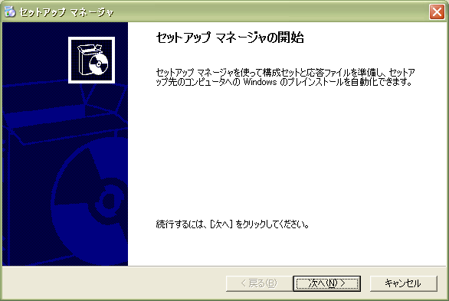
- [新しい応答ファイルを作成する]を選択する。
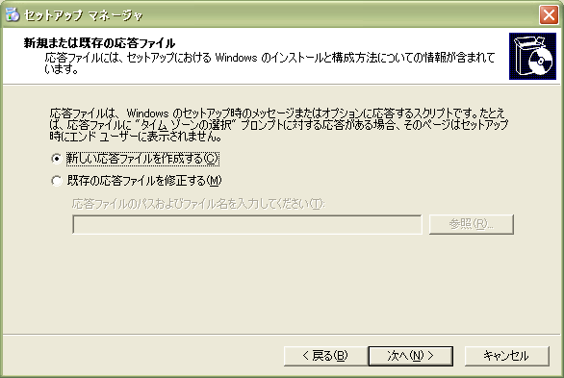
- [無人セットアップ]を選択する。
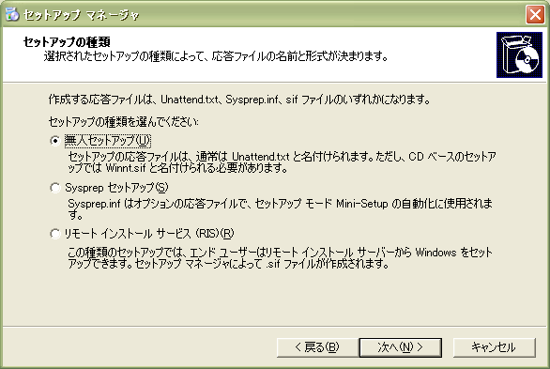
- [Windows XP Professional]を選択する。
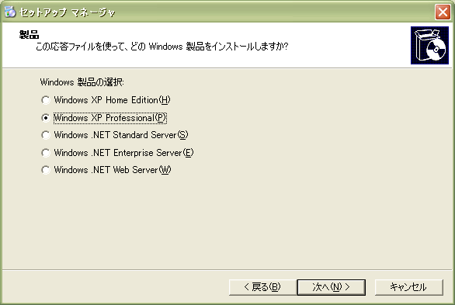
- ユーザーの操作レベルを選択する。今回は[全自動]を選ぶ。
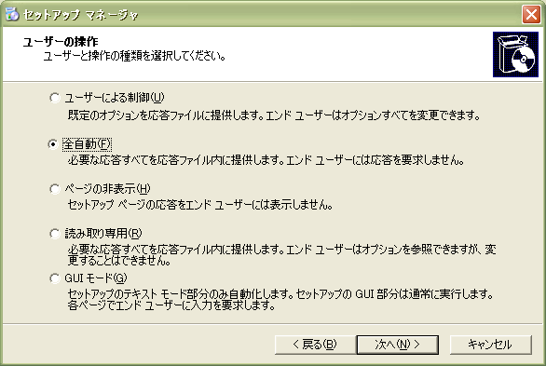
- [CDからセットアップする]を選択する。
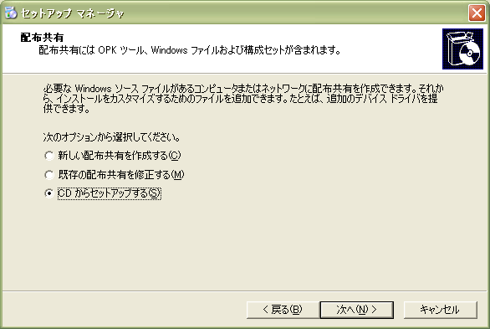

- [ライセンス契約に同意します]をオンにする。
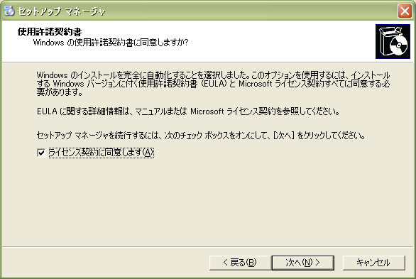
- [次へ]のボタンまたは、左画面を直接クリックして、[全般設定]・[ネットワーク設定]・[詳細設定]を指定する。
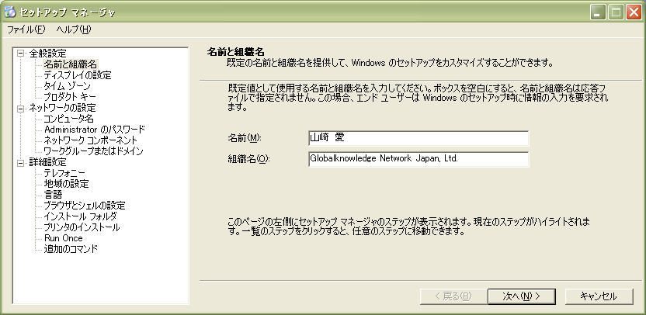
- 一番最後の項目[追加のコマンド]まで進んだら[完了]ボタンを押し、保存先とファイル名を指定する。[OK]ボタンを押せば、応答ファイルが作成される。
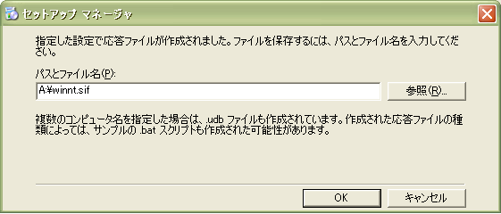

完成した応答ファイルをサンプルとして以下に記載します。

;SetupMgrTag
[Data]
AutoPartition=1
MsDosInitiated="0"
UnattendedInstall="Yes"

[Unattended]
UnattendMode=FullUnattended
OemSkipEula=Yes
OemPreinstall=No
TargetPath=\WINDOWS

[GuiUnattended]
AdminPassword="password"
EncryptedAdminPassword=NO
OEMSkipRegional=1
TimeZone=235
OemSkipWelcome=1

[UserData]
ProductKey=XXXXX-XXXXX-XXXXX-XXXXX-XXXXX
FullName="山﨑 愛"
OrgName="Globalknowledge Network Japan, Ltd."
ComputerName=winxp-01

[Branding]
BrandIEUsingUnattended=Yes

[Proxy]
Proxy_Enable=1
Use_Same_Proxy=1
HTTP_Proxy_Server=10.1.1.150:80

[Identification]
JoinDomain=EAST-DOMAIN

[Networking]
InstallDefaultComponents=No

[NetAdapters]
Adapter1=params.Adapter1

[params.Adapter1]
INFID=*

[NetClients]
MS_MSClient=params.MS_MSClient

[NetServices]
MS_SERVER=params.MS_SERVER

[NetProtocols]
MS_TCPIP=params.MS_TCPIP

[params.MS_TCPIP]
DNS=No
UseDomainNameDevolution=No
EnableLMHosts=Yes
AdapterSections=params.MS_TCPIP.Adapter1

[params.MS_TCPIP.Adapter1]
SpecificTo=Adapter1
DHCP=No
IPAddress=10.1.1.100
SubnetMask=255.255.0.0
DefaultGateway=10.1.1.1
DNSServerSearchOrder=10.1.1.200
WINS=No
NetBIOSOptions=0

Appendix. B
Office XPリソース キットツール日本語版のインストール方法を紹介します。
まず、日本語版のツールをインストールする前に、英語版のツールをインストールしておいてください。英語版のツールはOffice XPリソースキット(書籍)に付属するCD-ROMからインストールします。CD-ROMからインストールする場合は、CD-ROMを挿入後に立ち上がる画面から「Install Tools and Utilities」を選択するか、CD-ROMのSetup.exeを実行します。また、次のURLからOrktool.exeをダウンロードすることも可能です。http://www.microsoft.com/japan/office/ork/appndx/appa04.asp
続いて日本語版ツールのファイルを入手します。日本語版ツールはOffice XPリソースキット(書籍)に付属するCD-ROMのJPTOOLSフォルダに格納されています(xporkjp1.exeとxporkjp2.exe)。また、次のURLからダウンロードすることも可能です。http://www.microsoft.com/japan/office/ork/appndx/tools.asp
日本語ツールのファイルを入手したら、任意の場所に展開します。その後、既存のツールが格納されているフォルダ内(既定ではProgramFiles\ORKTOOLS\ORK10\Tools)に、展開した日本語ツールを貼り付け置き換えます。
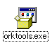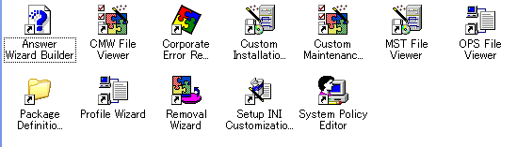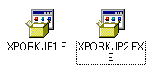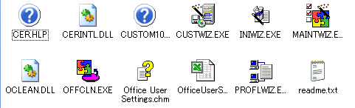
リソースキット
(英語版)
リソースキット
(日本語版)
置き換え

参考文献
- Windows XP Professional
  - http://www.microsoft.com/japan/windowsxp/pro/
  - Windows XP Professional リソースキット(上巻)
- Windows XP Service Pack 1
  - http://www.microsoft.com/japan/windowsxp/pro/downloads/servicepacks/sp1/
- Office XP
  - http://www.microsoft.com/japan/office/
- Office XP リソースキット
  - (Web)http://www.microsoft.com/japan/office/ork/
  - (書籍)Office XP リソースキット
- ライセンス認証
  - http://www.microsoft.com/japan/windowsxp/pro/techinfo/productactivation.asp
  - http://www.microsoft.com/piracy/basics/activation/
  - http://www.microsoft.com/piracy/basics/activation/windowsproductactivationtechnicalmarketbulletin.doc
- Software Update Services
  - http://www.microsoft.com/japan/windows2000/windowsupdate/sus/
- アプリケーションの互換性
  - http://www.microsoft.com/japan/windowsxp/pro/techinfo/administration/legacyapps/default.asp
  - http://www.microsoft.com/japan/windowsxp/pro/techinfo/administration/QFixApp/identifying.asp
- マイクロソフト サポート技術情報
  - http://support.microsoft.com/

